 | МЕЖМУНИЦИПАЛЬНЫЙ ИНФОРМАЦИОННЫЙ БЮЛЛЕТЕНЬ  БИРОБИДЖАНСКОГО МУНИЦИПАЛЬНОГО РАЙОНА  05 сентября 2024 г. № 185

Приложение к постановлению администрации муниципального образования «Биробиджанский муниципальный район» Еврейской автономной области от 12.07.2024 № 454, размещенным в МИБ Биробиджанского муниципального района № 136 от 12.07.2024, продолжение - начало в № 184 от 05.09.2024

Схема теплоснабжения
муниципального образования «Дубовское сельское поселение» Биробиджанского муниципального района
Еврейской автономной области на период до 2036 года
(Актуализация на 2025 год)
Обосновывающие материалы
продолжение
Расчет и обоснование нормативов технологических потерь теплоносителя и тепловой энергии в тепловых сетях ГП ЕАО «Облэнергоремонт плюс» производится согласно Приказу № 265 от 4 октября 2005 года «Порядок расчета и обоснования нормативов технологических потерь при передаче тепловой энергии».
Нормируемые часовые среднегодовые тепловые потери через изоляцию трубопроводов тепловых сетей определяются по всем участкам тепловой сети с учетом результатов тепловых испытаний с введением поправочных коэффициентов К на удельные проектные тепловые потери в тепловых сетях (при среднегодовых условиях).
Нормируемые месячные часовые потери определяются исходя из ожидаемых условий работы тепловой сети путем пересчета нормативных среднегодовых тепловых потерь на их ожидаемые среднемесячные значения отдельно для участков подземной и надземной прокладки. Нормируемые годовые потери планируются суммированием тепловых потерь по всем участкам, определенных с учетом нормируемых месячных часовых потерь тепловых сетей и времени работы сетей.
Фактические годовые потери тепловой энергии через тепловую изоляцию определяются путем суммирования фактических тепловых потерь по участкам тепловых сетей с учетом пересчета нормативных часовых среднегодовых тепловых потерь на их фактические среднемесячные значения для участков надземной прокладки применительно к фактическим среднемесячным условиям работы тепловых сетей:
• фактических среднемесячных температур воды в подающей и обратной линиях тепловой сети, определенных по эксплуатационному температурному графику при фактической среднемесячной температуре наружного воздуха;
• среднегодовой температуры воды в подающей и обратной линиях тепловой сети, определенной как среднеарифметическое из фактических среднемесячных температур в соответствующих линиях за весь год работы сети;
• среднемесячной и среднегодовой температуре грунта на глубине заложения теплопроводов;
• фактической среднемесячной и среднегодовой температуре наружного воздуха за год.
Фактические балансы теплоносителя представлены в таблице 20.
Таблица 20 Фактические балансы теплоносителя
Наименование показателя | Ед. Изм. | 2019 | 2020 | 2021 | 2022 | 2023 | 2024
 |  |  |  |  |  |  | план
Котельная ЕАО, Биробиджанский район, с.Дубовое, ул.40 Лет Победы 16А
Потребление холодной воды из сети на источнике (при разделении на «питьевого качества» и «техническую» указать) | тыс. м³ | 1,074 | 1,074 | 0,900 | 1,081 | 1,041 | 1,034
Собственные нужды ХВО источника | тыс. м³ | 0 | 0 | 0 | 0 | 0 | 0
Подпитка тепловой сети | тыс. м³ | 0,056 | 0,056 | 0,047 | 0,060 | 0,058 | 0,055
Нормативные потери теплоносителя в ТС | тыс. м³ | 0,415 | 0,415 | 0,415 | 0,415 | 0,415 | 0,415
Сверхнормативные потери теплоносителя в ТС | тыс. м³ | 0 | 0 | 0 | 0 | 0 | 0
Полезный отпуск теплоносителя в качестве ГВС (при открытой схеме), в том числе: | тыс. м³ | 0 | 0 | 0 | 0 | 0 | 0
ГВС по приборам учета у Потребителей | тыс. м³ | 0 | 0 | 0 | 0 | 0 | 0
1.7.2 Описание балансов производительности водоподготовительных установок теплоносителя для тепловых сетей и максимального потребления теплоносителя в аварийных режимах систем теплоснабжения
Федеральный закон «О промышленной безопасности опасных производственных объектов» от 21.07.1997 г. № 116-Ф3 и Инструкция по расследованию и учету технологических нарушений в работе энергосистем, электростанций, котельных, электрических и тепловых сетей (РД 34.20.801-2000, утв. Минэнерго РФ) в качестве аварии тепловой сети рассматривают лишь повреждение магистрального трубопровода, которое приводит к перерыву теплоснабжения на срок не менее 36 ч. Таким образом, к аварии приводит существенное повреждение магистрального трубопровода, при котором утечка теплоносителя является фактически не компенсируемой. При такой аварийной утечке требуется неотложное отключение поврежденного участка.
Нормируя аварийную подпитку, составители СНиП имели в виду инцидентную подпитку (в терминологии названных выше документов), которая полностью или в значительной степени компенсирует инцидентную утечку воды при повреждении элементов тепловой сети.
Согласно требованию СП 124.13330.2012 «Тепловые сети. Актуализированная редакция СНиП 41-02-2003», для открытых и закрытых систем теплоснабжения должна предусматриваться дополнительно аварийная подпитка химически не обработанной и не деаэрированной водой, расход которой принимается в количестве 2% среднегодового объема воды в тепловой сети и присоединенных системах теплоснабжения независимо от схемы присоединения (за исключением систем горячего водоснабжения, присоединенных через водоподогреватели), если другое не предусмотрено проектными (эксплуатационными) решениями. При наличии нескольких отдельных тепловых сетей, отходящих от коллектора источника тепла, аварийную подпитку допускается определять только для одной наибольшей по объему тепловой сети. Для открытых систем теплоснабжения аварийная подпитка должна обеспечиваться только из систем хозяйственно-питьевого водоснабжения.
Расчетные балансы теплоносителя представлены в таблице 21.
Таблица 21 Расчетные балансы необходимой производительности водоподготовительных установок
Показатель | Единицы измерения | Котельная с. Дубовое
Объем тепловой сети | м³ | 31,74
Водоразбор на нужды ГВС | м³/ч | 0,00
Утечки теплоносителя в тепловых сетях | м³/ч | 0,08
Предельный часовой расход на заполнение | м³/ч | 15,00
Итого необходимая производительность водоподготовительных установок | м³/ч | 15,08
Расход химически не обработанной и недеаэрированной воды на аварийную подпитку | м³/ч | 0,63
1.8 Топливные балансы источников тепловой энергии и система обеспечения топливом
1.8.1 Описание видов и количества используемого основного топлива для каждого источника тепловой энергии
В качестве основного вида топлива для котельной с. Дубовое используется такие марки углей как: Райчихинский 2БР; Переясловский 2БР; Краснокаменский 2БР; Огоджинский каменный Д; Красноярский 2БР; Красноярский 2БПКО; Красноярский 3БР.
Средняя низшая теплота сгорания за 2023 год составила 3702,57 ккал/кг.
Таблица 22 Топливные балансы котельной с. Дубовое
Наименование котельной | Единица измерения | с. Дубовое
Выработано тепловой энергии | Гкал | 3529,7
Затрачено натурального топлива | тыс. м3 (тонн) | 1391,9
Затрачено условного топлива | тут | 736,2
Основной вид топлива | – | уголь
Переводной коэффициент | – | 0,529
Описание видов резервного и аварийного топлива и возможности их обеспечения в соответствии с нормативными требованиями
Резервное топливо для источника тепловой энергии системы централизованного теплоснабжения Дубовского сельского поселения отсутствует.
В качестве резервного вида топлива используется основной вид топлива. Аварийное топливо не предусмотрено.
Описание особенностей характеристик видов топлива в зависимости от мест поставки
Описание особенностей характеристик видов топлива не предоставлены.
Описание использования местных видов топлива
Местные виды топлива не используются.
Описание видов топлива (в случае, если топливом является уголь, - вид ископаемого угля в соответствии с Межгосударственным стандартом ГОСТ 25543-2013 "Угли бурые, каменные и антрациты. Классификация по генетическим и технологическим параметрам"), их доли и значения низшей теплоты сгорания топлива, используемых для производства тепловой энергии по каждой системе теплоснабжения
В качестве основного вида топлива используется уголь марки Райчихинский 2БР; Переясловский 2БР; Краснокаменский 2БР; Огоджинский каменный Д; Красноярский 2БР; Красноярский 2БПКО; Красноярский 3БР при помощи автотранспорта еженедельно.

Описание преобладающего в муниципальном образовании вида топлива, определяемого по совокупности всех систем теплоснабжения, находящихся в муниципальном образовании
Преобладающим видом топлива на территории муниципального образования «Дубовское сельское поселение» является бурый уголь марки Райчихинский 2БР; Переясловский 2БР; Краснокаменский 2БР; Огоджинский каменный Д; Красноярский 2БР; Красноярский 2БПКО; Красноярский 3БР.
Описание приоритетного направления развития топливного баланса муниципального образования
Приоритетным направлением развития топливного баланса поселения является полный охват системой теплоснабжения территории поселения с использованием существующими и перспективными источниками тепловой энергии в качестве основного топлива уголь.
Надежность теплоснабжения
Настоящая методика по анализу показателей, используемых для оценки надёжности систем теплоснабжения, разработана в соответствии с пунктом 2 постановления Правительства Российской Федерации от 8 августа 2012 г. № 808 «Об организации теплоснабжения в Российской Федерации и о внесении изменений в некоторые акты Правительства Российской Федерации» (Собрание законодательства Российской Федерации, 2012, №34, ст. 4734).
Для оценки надёжности системы теплоснабжения используются следующие показатели, установленные в соответствии с пунктом 123 Правил организации теплоснабжения в Российской Федерации, утверждённым постановлением Правительства Российской Федерации от 8 августа 2012 г. № 808:
показатель надёжности электроснабжения источников тепловой энергии;
показатель надёжности водоснабжения источников тепловой энергии;
показатель надёжности топливоснабжения источников тепловой энергии;
показатель соответствия тепловой мощности источников тепловой энергии и пропускной способности тепловых сетей расчётным тепловым нагрузкам потребителей;
показатель технического состояния тепловых сетей, характеризуемый наличием ветхих, подлежащих замене трубопроводов;
показатель интенсивности отказов систем теплоснабжения;
показатель относительного аварийного недоотпуска тепла.
Надёжность системы теплоснабжения обеспечивается надёжной работой всех элементов системы теплоснабжения, а также внешних, по отношению к системе теплоснабжения, систем электро-, водо-, топливоснабжения источников тепловой энергии.
Оценка надёжности системы теплоснабжения рассматриваемых котельных производится по следующим показателям:
а) показатель надёжности электроснабжения источников тепловой энергии (Kэ) характеризуется наличием или отсутствием резервного электропитания:
Kэ=1,0 – при наличии резервного электроснабжения;
Kэ=0,6 – при отсутствии резервного электроснабжения;
При наличии в системе теплоснабжения нескольких источников тепловой энергии общий показатель определяется по формуле:
"K" _"э" ^"общ" "=" ("Q" _"i" "∙" "K" _"э" ^"ист.i" "+...+" "Q" _"n" "∙" "K" _"э" ^"ист.n" )/("Q" _"i" "+...+" "Q" _"n" )(1)
где:
Кэист.i, Кэист.n - значения показателей надёжности отдельных источников тепловой энергии;
"Q" _"i" "=" "Q" _"факт" /"t" _"ч" (2)
где:
Qi, Qn – средние фактические тепловые нагрузки за предшествующие 12 месяцев по каждому i-му источнику тепловой энергии;
tч – количество часов отопительного периода за предшествующие 12 месяцев.
n – количество источников тепловой энергии.
б) показатель надёжности водоснабжения источников тепловой энергии (Кв) характеризуется наличием или отсутствием резервного водоснабжения:
Кв = 1,0 – при наличии резервного водоснабжения;
Кв = 0,6 – при отсутствии резервного водоснабжения;
При наличии в системе теплоснабжения нескольких источников тепловой энергии общий показатель определяется по формуле:
"K" _"в" ^"общ" "=" ("Q" _"i" "∙" "K" _"в" ^"ист.i" "+...+" "Q" _"n" "∙" "K" _"в" ^"ист.n" )/("Q" _"i" "+...+" "Q" _"n" )(3)
где:
Квист.i, Квист.n - значения показателей надёжности отдельных источников тепловой энергии;
в) показатель надёжности топливоснабжения источников тепловой энергии (Кт) характеризуется наличием или отсутствием резервного топливоснабжения:
Кт = 1,0 – при наличии резервного топливоснабжения;
Кт = 0,5 – при отсутствии резервного топливоснабжения;
При наличии в системе теплоснабжения нескольких источников тепловой энергии общий показатель определяется по формуле:
"K" _"т" ^"общ" "=" ("Q" _"i" "∙" "K" _"т" ^"ист.i" "+...+" "Q" _"n" "∙" "K" _"т" ^"ист.n" )/("Q" _"i" "+...+" "Q" _"n" )(4)
где:
Ктист.i, Ктист.n - значения показателей надёжности отдельных источников тепловой энергии;
г) показатель соответствия тепловой мощности источников тепловой энергии и пропускной способности тепловых сетей расчётным тепловым нагрузкам потребителей (Кб) характеризуется долей (%) тепловой нагрузки, не обеспеченной мощностью источников тепловой энергии и/или пропускной способностью тепловых сетей:
Кб = 1,0 – полная обеспеченность;
Кб = 0,8 – не обеспечена в размере 10% и менее;
Кб = 0,5 – не обеспечена в размере более 10%.
При наличии в системе теплоснабжения нескольких источников тепловой энергии общий показатель определяется по формуле:
"K" _"б" ^"общ" "=" ("Q" _"i" "∙" "K" _"б" ^"ист.i" "+...+" "Q" _"n" "∙" "K" _"б" ^"ист.n" )/("Q" _"i" "+...+" "Q" _"n" )(5)
где:
Кбист.i, Кбист.n - значения показателей надёжности отдельных источников тепловой энергии;
д) показатель технического состояния тепловых сетей (Кс), характеризуемый долей ветхих, подлежащих замене трубопроводов, определяется по формуле:
"K" _"с" "=" (S_"c" ^"экспл" -S_"c" ^"ветх" )/(S_"c" ^"экспл" )(7)
где:
Sсэкспл – протяжённость тепловых сетей, находящихся в эксплуатации;
Sсветх - протяжённость ветхих тепловых сетей, находящихся в эксплуатации
ж) показатель интенсивности отказов тепловых сетей (Котк.тс), характеризуемый количеством вынужденных отключений участков тепловой сети с ограничением отпуска тепловой энергии потребителям, вызванным отказом и его устранением [1/(км·год)]:
"И" _"i" "=" "n" _"отк" /"S" (8)
где
nотк – количество отказов за предыдущий год;
S – протяжённость тепловой сети (в двухтрубном исчислении) данной системы теплоснабжения [км].
В зависимости от интенсивности отказов (Иотк.тс) определяется показатель надёжности тепловых сетей (Котк.тс):
до 0,2 включительно – Котк.тс = 1,0;
от 0,2 до 0,6 включительно – Котк.тс = 0,8;
от 0,6 до 1,2 включительно – Котк.тс = 0,6;
свыше 1,2 – Котк.тс = 0,5.
е) показатель относительного аварийного недоотпуска тепла (Кнед) в результате внеплановых отключений теплопотребляющих установок потребителей определяется по формуле:
"Q" _"нед" "=" ("Q" _"откл" "·100" )/"Q" _"факт" (9)
где:
Qоткл – недоотпуск тепла;
Qфакт – фактический отпуск тепла системой теплоснабжения.
В зависимости от величины относительного недоотпуска тепла (Qнед) определяется показатель надёжности (Кнед):
до 0,1% включительно – Кнед = 1,0;
от 0,1% до 0,3% включительно – Кнед = 0,8;
от 0,3% до 0,5% включительно – Кнед = 0,6;
от 0,5% до 1,0% включительно – Кнед = 0,5;
свыше 1,0% – Кнед = 0,2
Оценка надёжности систем теплоснабжения
а) оценка надёжности источников тепловой энергии.
В зависимости от полученных показателей надёжности Кэ, Кв, Кт и источники тепловой энергии могут быть оценены как:
надёжные – при Кэ=Кв=Кт=1;
малонадёжные – при значении меньше 1 одного из показателей Кэ, Кв, Кт;
ненадёжные – при значении меньше 1 у 2 и более показателей Кэ, Кв, Кт.
б) оценка надёжности тепловых сетей.
В зависимости от полученных показателей надёжности тепловые сети могут быть оценены как:
высоконадёжные – более 0,9;
надёжные – 0,75 – 0,9;
малонадёжные – 0,5 – 0,74;
ненадёжные – менее 0,5.
в) оценка надёжности систем теплоснабжения в целом.
Общая оценка надёжности системы теплоснабжения определяется исходя из оценок надёжности источников тепловой энергии и тепловых сетей:
"K" _"с" ^ "=" ("K" _"э" "+" "K" _"в" "+" "K" _"т" "+" "K" _"б" "+" "K" _"с" "+" "K" _"отк.тс" "+" "K" _"нед" )/"7" (12)
Показатели надежности системы теплоснабжения
Наименование показателя | Обозначение | Котельная  с. Дубовое
Показатель надежности электроснабжения котельной | K_{э} | 0,6
Показатель надежности водоснабжения котельной | K_{в} | 0,6
Показатель надежности топливоснабжения котельной | K_{т} | 1,0
Показатель соответствия тепловой мощности котельной и пропускной способности тепловых сетей расчётным тепловым нагрузкам | K_{б} | 1,0
Показатель технического состояния тепловых сетей | K_{с} | 0,5
Показатель интенсивности отказов тепловых сетей | K_{отк.тс} | 1,0
Показатель относительного аварийного недоотпуска тепла | K_{нед} | 1,0
Общий показатель надёжности | К_{над} | 0,82
1.9.1 Поток отказов (частота отказов) участков тепловых сетей
Расчет потока отказов (частота отказов) участков тепловых сетей выполняется на основании данных о технологических нарушениях, предоставленных основными теплоснабжающими организациями.
Аварией считается отказ элементов системы, сетей и источников теплоснабжения, при котором прекращается подача тепловой энергии потребителям и абонентам на отопление и горячее водоснабжение на период более 8 часов.
Аварии и отказы за 2023 отсутствуют. Все инциденты устранялись в сроки не превышающие нормативные.
1.9.2 Частота отключений потребителей
В соответствии с пп. 124.4 постановления Правительства РФ от 08.08.2012 № 808 "Об организации теплоснабжения в Российской Федерации…" под отключением потребителя тепловой энергии понимается прекращение подачи теплоносителя (снижение параметров качества относительно расчетных значений) от источника тепловой энергии к тепловой нагрузке потребителя во время отопительного периода на промежуток времени, превышающий четыре часа.
Восстановление теплоснабжения осуществлялось в сроки, предусмотренные СНиП 41.02.2003 «Тепловые сети. Актуализированная редакция».
1.9.3 Поток (частота) и время восстановления теплоснабжения потребителей после отключения
Среднее время, затраченное на восстановление работоспособности тепловых сетей, не превышает нормативные сроки ликвидации повреждений на тепловых сетях.
1.9.4 Графические материалы (карты-схемы тепловых сетей и зон ненормативной надежности и безопасности теплоснабжения)
Карты-схемы тепловых сетей и зоны безопасности, входящие в эффективный радиус теплоснабжения, представлены в пункте 1.4 настоящей схемы теплоснабжения.
1.9.5 Результаты анализа аварийных ситуаций при теплоснабжении, расследование причин которых осуществляется федеральным органом исполнительной власти, уполномоченным на осуществление федерального государственного энергетического надзора, в соответствии с Правилами расследования причин аварийных ситуаций при теплоснабжении
Согласно полученным сведениям, за предыдущий пятилетний период аварийных ситуаций на тепловых сетях не возникало.
При прочих инцидентах на тепловых сетях значения времени восстановления теплоснабжения потребителей после аварийных отключений находится в допустимом интервале. Высокая надежность системы теплоснабжения достигается многократным резервированием тепловых сетей в границах кварталов от нескольких магистральных сетей.
1.9.6 Результаты анализа времени восстановления теплоснабжения потребителей, отключенных в результате аварийных ситуаций при теплоснабжении
Анализ времени восстановления теплоснабжения потребителей, отключенных в результате аварийных ситуаций не проводился в связи с отсутствием таковых.
1.10 Технико-экономические показатели теплоснабжающих и теплосетевых организаций
В границах муниципального образования «Дубовское сельское поселение» действует единственная теплоснабжающих организация ГП ЕАО «Облэнергоремонт плюс».
Технико-экономические показатели ТСО сформированы на основании данных, представленных в соответствии со стандартами раскрытия информации и представлены в таблице 24.
Таблица 24 Технико-экономические показатели
№ п/п | Показатели | Ед. изм. | Дубовское СП
 | Расчет подконтрольных расходов (операционные расходы)
1 | Расходы на приобретение сырья и материалов | тыс.руб. | 139,47
2 | Расходы на ремонт основных средств | тыс.руб. | 283,71
3 | Расходы на оплату труда | тыс.руб. | 6532,31
4 | Расходы на оплату работ и услуг производственного характера, выполняемых по договорам со сторонними организациями | тыс.руб. | 0,00
5 | Расходы на оплату иных работ и услуг, выполняемых по договорам с организациями, включая: | тыс.руб. | 232,48
5.1 | Расходы на оплату услуг связи | тыс.руб. | 0,00
5.2 | Расходы на оплату вневедомственной охраны | тыс.руб. | 0,00
5.3 | Расходы на оплату коммунальных услуг | тыс.руб. | 0,00
5.4 | Расходы на оплату юридических, информационных, аудиторских и консультационных услуг | тыс.руб. | 0,00
5.5 | Расходы на оплату услуг по стратегическому управлению организацией | тыс.руб. | 0,00
5.6 | Расходы на оплату других работ и услуг | тыс.руб. | 232,48
5.7 | Контроль качества воды | тыс.руб. | 0,00
6 | Расходы на служебные командировки (Компенсация личного транспорта мастеру) | тыс.руб. | 0,00
7 | Расходы на обучение персонала | тыс.руб. | 0,00
8 | Лизинговый платеж | тыс.руб. | 0,00
9 | Арендная плата | тыс.руб. | 0,00
10 | Другие расходы, в том числе: | тыс.руб. | 314,74
10.1 | Расходы по охране труда и технике безопасности | тыс.руб. | 0,00
10.2 | Льготный проезд | тыс.руб. | 0,00
10.3 | Цеховые расходы | тыс.руб. | 269,77
10.4 | Другие услуги (общехозяйственные расходы) | тыс.руб. | 44,97
 | ИТОГО базовый уровень операционных расходов | тыс.руб. | 7502,72
Расчет неподконтрольных расходов
1.4. | Расходы на уплату налогов, сборов и других обязательных платежей, в том числе: | тыс.руб. | 22,64
1.4.3 | иные расходы (списание НДС на расходы) | тыс.руб. | 22,64
1.4.5. | налог на имущество | тыс.руб. | 0,00
1.5 | Отчисления на социальные нужды | тыс.руб. | 2113,73
1.7 | Амортизация основных средств и нематериальных активов | тыс.руб. | 9,40
1.8 | Расходы на оплату услуг приобретаемых у других организаций | тыс.руб. | 0,00
1.9 | Реагенты | тыс.руб. | 0,00
1.10 | Расходы на мероприятия по защите централизованных систем водоснабжения и водоотведения | тыс.руб. | 0,00
 | ИТОГО | тыс.руб. | 2145,77
2 | Налог на прибыль | тыс.руб. | 4,53
3 | Экономия, определенная в прошедшем долгосрочном периоде регулирования и подлежащая учету в текущем долгосрочном периоде регулирования |  | 0,00
4 | Итого неподконтрольных расходов | тыс.руб. | 2150,29
 | Расходы на приобретение энергетических ресурсов |  | 0,00
1 | Расходы на топливо | тыс.руб. | 8197,71
2 | Расходы на электрическую энергию | тыс.руб. | 692,17
3 | Расходы на тепловую энергию | тыс.руб. | 0,00
4 | Расходы на холодную воду | тыс.руб. | 65,55
5 | Расходы на теплоноситель | тыс.руб. | 0,00
6 | ИТОГО | тыс.руб. | 8955,43
Размер корректировки НВВ с целью учета отклонения фактических значений параметров расчета тарифов от значений, учтенных при установлении тарифов
1 | Операционные расходы | тыс.руб.
2 | Неподконтрольные расходы | тыс.руб.
3 | Расходы на топливо | тыс.руб.
4 | Расходы на электрическую энергию | тыс.руб.
5 | Расходы на холодную воду | тыс.руб.
6 | ИТОГО | тыс.руб.
 | Итого НВВ на производство и передачу | тыс.руб. | 18608,45
 | Выработка | тыс. Гкал
 | Собственные нужды котельной | тыс. Гкал
 | Собственные нужды котельной
 | Отпуск | тыс. Гкал
 | Полезный отпуск | тыс. Гкал | 2,64
 | население
 | прочие потребители
 | Тариф (себестоимость) | руб./Гкал | 7048,17
 | Дополнительная информация
 | Топливо - уголь каменный
 | Удельный расход условного топлива на отпуск тепловой энергии | кг у.т./Гкал
 | Расход условного топлива | т.у.т.
 | переводной коэффициент
 | Расход натурального топлива | т. | 1285,99
 | Цена условного топлива | руб./т.у.т.
 | Цена 1 тонны натурального топлива | руб/т.н.т. | 5505,30
 | Тариф транспортировки автомобильным транспортом | руб. /тн | 869,33
 | Цена 1 тонны натурального топлива с учетом транспорта | руб/т.н.т. | 6374,63
 | Электрическая энергия (указать ЭСО, диапазон напряжения) СН-2
 | Объем покупной эл/энергии, всего , в т.ч. | тыс. кВтч | 101,31
 | уд.расход на выработку 1 Гкал | кВтч/Гкал | 38,37
 | Тариф на эл/энергию средний | руб/кВтч | 6,83
 | Вода | куб. м | 880,09
 | Тариф | руб/куб.м | 74,48
 | уд.расход на выработку 1 Гкал | куб. м/Гкал | 0,33
 | Среднемесячный доход 1 работника, | руб/чел/мес | 46355,78
 | Численность непромышленного персонала | чел. | 0,37
1.11 Цены (тарифы) в сфере теплоснабжения
1.11.1 Описание динамики утвержденных цен (тарифов), устанавливаемых органами исполнительной власти субъекта Российской Федерации в области государственного регулирования цен (тарифов) по каждому из регулируемых видов деятельности и по каждой теплосетевой и теплоснабжающей организации с учетом последних 3 лет
В границах муниципального образования «Дубовское сельское поселение» деятельность в сфере теплоснабжения осуществляет ГП ЕАО «Облэнергоремонт плюс».
Сведения об утвержденных тарифах, устанавливаемых Комитетом по тарифам и ценовой политике Еврейской автономной области на тепловую энергию (мощность), представлены в таблице 25.
Таблица 25 Динамика утвержденных тарифов на тепловую энергию ГП ЕАО «Облэнергоремонт плюс»
Период действия тарифа |  | Тариф на тепловую энергию для населения, руб./Гкал (с НДС) | Тариф на тепловую энергию для прочих потребителей, руб./Гкал (без НДС) | Наименование органа, принявшего решение, реквизиты решения
Дата вступления в действие | Дата окончания действия | Тариф на тепловую энергию для населения, руб./Гкал (с НДС) |  | Наименование органа, принявшего решение, реквизиты решения
17.12.2019 | 31.12.2019 | 3955,33 | 3296,11 | 31/6-П от 01.01.2018
01.01.2020 | 30.06.2020 | 3955,33 | 3296,11 | 31/6-П от 01.01.2018
01.07.2020 | 31.12.2020 | 3955,33 | 3296,11 | 31/6-П от 01.01.2018
01.01.2021 | 30.06.2021 | 3955,33 | 3296,11 | 43/5-П от 18.12.2020
01.07.2021 | 31.12.2021 | 4117,50 | 3431,25 | 43/5-П от 18.12.2020
01.01.2022 | 30.06.2022 | 4117,50 | 3431,25 | 40/1-П от 16.12.2021
01.07.2022 | 31.12.2022 | 4529,26 | 3774,38 | 40/1-П от 16.12.2021
01.12.2022 | 31.12.2022 | 5208,65 | 4340,54 | 36/2-П от 23.11.2022
01.01.2023 | 31.12.2023 | 5208,65 | 4340,54 | 36/2-П от 23.11.2022
01.01.2024 | 30.06.2024 | 5208,65 | 4340,54 | 44/5-П от 18.12.2023
01.07.2024 | 31.12.2024 | 5989,94 | 4991,62 | 44/5-П от 18.12.2023
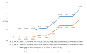
Рисунок 11 Динамика утвержденных тарифов на тепловую энергию
1.11.2 Описание структуры цен (тарифов), установленных на момент разработки схемы теплоснабжения
Регулирование тарифов (цен) основывается на принципе обязательности раздельного учета организациями, осуществляющими регулируемую деятельность, объемов продукции (услуг), доходов и расходов по производству, передаче и сбыту энергии в соответствии с законодательством Российской Федерации.
Расходы, связанные с производством и реализацией продукции (услуг) по регулируемым видам деятельности, включают следующие группы расходов:
• на топливо;
• на покупаемую электрическую и тепловую энергию;
• на оплату услуг, оказываемых организациями, осуществляющими регулируемую деятельность;
• на сырье и материалы;
• на ремонт основных средств;
• на оплату труда и отчисления на социальные нужды;
• на амортизацию основных средств и нематериальных активов;
• прочие расходы.
Таблица 26 Структура тарифа ГП ЕАО «Облэнергоремонт плюс» (в целом по организации в Биробиджанском районе)
№ п/п | Наименования | Ед. изм | абсолютное значение | удельный вес
1.1 | Расходы на топливо | тыс. руб | 53730,79 | 38,42%
1.2 | Расходы на электрическую энергию | тыс. руб | 7863,44 | 5,62%
1.3 | Расходы на тепловую энергию | тыс. руб | 0,00 | 0,00%
1.4 | Расходы на холодную воду | тыс. руб | 491,86 | 0,35%
1.5 | Расходы на теплоноситель | тыс. руб | 0,00 | 0,00%
1. | Итого расходы на энергетические ресурсы | тыс. руб | 62086,10 | 44,39%
2.1 | Расходы на приобретение сырья и материалов | тыс. руб | 1091,19 | 0,78%
2.2 | Расходы на ремонт основных средств | тыс. руб | 2440,31 | 1,74%
2.3 | Расходы на оплату труда | тыс. руб | 49490,25 | 35,39%
2.4 | Расходы на оплату работ и услуг производственного характера, выполняемых по договорам со сторонними организациями | тыс. руб | 0,00 | 0,00%
2.5 | Расходы на оплату иных работ и услуг, выполняемых по договорам с организациями, включая: | тыс. руб | 3394,70 | 2,43%
2.6 | Расходы на служебные командировки (Компенсация личного транспорта мастеру) | тыс. руб | 0,00 | 0,00%
2.7 | Расходы на обучение персонала | тыс. руб | 0,00 | 0,00%
2.8 | Лизинговый платеж | тыс. руб | 0,00 | 0,00%
2.9 | Арендная плата | тыс. руб | 0,00 | 0,00%
2.10 | Другие расходы | тыс. руб | 1818,09 | 1,30%
2. | Итого операционные (подконтрольные) расходы | тыс. руб | 58234,54 | 41,64%
3.1 | Расходы на уплату налогов, сборов и других обязательных платежей, в том числе: | тыс. руб | 163,43 | 0,12%
3.2 | Отчисления на социальные нужды | тыс. руб | 15911,04 | 11,38%
3.3 | Амортизация основных средств и нематериальных активов | тыс. руб | 3307,31 | 2,36%
3.4 | Расходы на оплату услуг приобретаемых у других организаций | тыс. руб | 0,00 | 0,00%
3. | Итого неподконтрольные расходы | тыс. руб | 19381,78 | 13,86%
4. | Налог на прибыль | тыс. руб | 153,96 | 0,11%
5. | Итого необходимая валовая выручка | тыс. руб | 134254,98 | 95,99%
6. | Размер корректировки НВВ с целью учета отклонения фактических значений параметров расчета тарифов от значений, учтенных при установлении тарифов | тыс. руб | 5601,39 | 4,01%
В структуре себестоимости тепловой энергии наибольший вес занимают следующие статьи расходов:
• «Расходы на топливо» — 38,42 % от общей суммы расходов;
• «Расходы на оплату труда» — 35,39 % от общей суммы расходов;
• «Расходы на социальные нужды» — 11,38%;
• «Прочие расходы» (включая «Цеховые расходы» и «Общехозяйственные расходы») – 23-27 % от общей суммы расходов;
• «Расходы на электроэнергию» — 5,65 % от общей суммы расходов.
Остальные статьи расходом занимают меньше 10 % от общей суммы расходов.
1.11.3 Описание платы за подключение к системе теплоснабжения
В соответствии с пунктом 7 Постановления Правительства РФ от 13.02.2006 г. №83 «Правила определения и предоставления технических условий подключения объекта капитального строительства к сетям инженерно-технического обеспечения» запрещается брать плату за подключение при отсутствии утвержденной инвестиционной программы и если все затраты по строительству сетей и подключению выполнены за счет средств потребителя. Плата за подключение к тепловым сетям может взиматься после утверждения Схемы теплоснабжения, инвестиционной программы создания (реконструкции) сетей теплоснабжения Дубовского сельского поселения и тарифа за подключение в соответствии с Постановлением Правительства РФ от 16.04.2012 № 307 «О порядке подключения к системам теплоснабжения и о внесении изменений в некоторые акты правительства Российской Федерации» при заключении договора о подключении.
Плата за подключение к системе теплоснабжения и поступления денежных средств от осуществления указанной деятельности отсутствуют.
1.11.4 Описание платы за услуги по поддержанию резервной тепловой мощности, в том числе для социально значимых категорий потребителей
В соответствии с требованиями Федерального Закона Российской Федерации от 27.07.2010 №190-ФЗ «О теплоснабжении»: «потребители, подключенные к системе теплоснабжения, но не потребляющие тепловой энергии (мощности), теплоносителя по договору теплоснабжения, заключают с теплоснабжающими организациями договоры на оказание услуг по поддержанию резервной мощности.»
В муниципальном образовании «Дубовское сельское поселение», на момент актуализации схемы теплоснабжения, плата за услуги по поддержанию резервной тепловой мощности для всех категорий потребителей, в том числе и социально значимых - не утверждена.
Плата за услуги по поддержанию резервной тепловой мощности, в том числе для социально значимых категорий потребителей, отсутствует.

1.11.5 Описание динамики предельных уровней цен на тепловую энергию (мощность), поставляемую потребителям, утверждаемых в ценовых зонах теплоснабжения с учетом последних 3 лет
Динамика предельных уровней цен на тепловую энергию (мощность), поставляемую потребителям, утверждаемых в ценовых зонах теплоснабжения отсутствует.

1.11.6 Описание средневзвешенного уровня сложившихся за последние 3 года цен на тепловую энергию (мощность), поставляемую единой теплоснабжающей организацией потребителям в ценовых зонах теплоснабжения
На территории муниципального образования «Дубовское сельское поселение» существует одна ценовая зона теплоснабжения.
1.12 Описание существующих технических и технологических проблем в системах теплоснабжения поселения, городского округа
1.12.1 Описание существующих проблем организации качественного теплоснабжения (перечень причин, приводящих к снижению качества теплоснабжения, включая проблемы в работе теплопотребляющих установок потребителей)
В ходе анализа системы теплоснабжения выявлены следующие основные технические и технологические проблемы:
• отсутствие приборов учёта у потребителей тепловой энергии;
• износ тепловых сетей –порядка 50 %.
1.12.2 Описание существующих проблем организации надежного теплоснабжения муниципального образования (перечень причин, приводящих к снижению надежности теплоснабжения, включая проблемы в работе теплопотребляющих установок потребителей)
В сфере коммунального хозяйства данные проблемы усугубляются также сложными климатическими условиями, сложной транспортной схемой. Наиболее существенные проблемы эксплуатации систем теплоснабжения в муниципальном образовании:
• низкий КПД устаревшего оборудования котельных;
• большие потери теплоэнергии при транспортировке;
• перерасход топливно-энергетических ресурсов;
1.12.3 Описание существующих проблемы развития системы теплоснабжения
Большая часть инженерной инфраструктуры создавалась как ведомственная локальная система. Зачастую при строительстве объектов не проводились проектно-изыскательские работы, не учитывалась экономическая целесообразность строительства объектов и ресурсоемкость при их эксплуатации. Вопросы текущего периода решались без учета перспективы развития поселений. В результате, сформировавшиеся инженерные системы коммунального комплекса имеют ненормативные показатели по ресурсопотреблению, энергопотерям, повышенные затраты на ремонты и текущее обслуживание, что в свою очередь, влечет за собой, рост стоимости услуг теплоснабжения.
1.12.4 Описание существующих проблемы надежного и эффективного снабжения топливом действующих систем теплоснабжения
Проблемы в снабжении топливом (в том числе запасов) действующих систем теплоснабжения отсутствуют.
1.12.5 Анализ предписаний надзорных органов об устранении нарушений, влияющих на безопасность и надежность системы теплоснабжения
Предписания надзорных органов об устранении нарушений, влияющих на безопасность и надежность системы теплоснабжения, не выявлены.

1.13 Экологическая безопасность теплоснабжения
1.13.1 Электронная карта территории с размещением на ней всех существующих объектов теплоснабжения
Электронная карта территории муниципального образования с размещением на ней объектов теплоснабжения реализована на базе ПРК: УПРЗА «Эколог».
Внешний вид карты, используемой для проведения расчетов в части обеспечения экологической безопасности теплоснабжения, представлен на рисунке ниже.

Рисунок 12 Карта размещения объектов на территории муниципального образования
1.13.2 Описание фоновых или сводных расчетов концентраций загрязняющих веществ на территории поселения, городского округа, города федерального значения
Оценка уровня загрязнения атмосферы выражается через концентрацию примеси путем сравнения ее с гигиеническими нормативами. Наиболее распространенными в настоящее время критериями оценки качества природных сред - атмосферного воздуха и вод суши - являются предельно-допустимые концентрации (ПДК) вредных веществ в названных средах. Нормативы ПДК различных веществ, утвержденные Минздравом России, едины для всего государства. В России установлены ПДК для более 600 различных атмосферных примесей (СанПиН 1.2.3685-21).
На территории муниципального образования отсутствуют регулярные наблюдения за загрязнением атмосферного воздуха. В соответствии с временными рекомендациями Федеральной службы по гидрометеорологии и мониторингу окружающей среды на период 2024-2028 гг. возможно использование в качестве оценочного уровня фонового загрязнения значения согласно таблиц ниже.
Таблица 27 Значения фоновых концентраций загрязняющих веществ, мкг/куб.м., в населенных пунктах с различным числом жителей
Численность населения, тыс. чел. | ВВ | SO₂ | NO₂ | NO | CO, мг/куб.м. | Формальдегид | H₂S | БП_{Е}, нг/куб.м. | БП_{А}, нг/куб.м.
От 50 до 100 (вкл.) | 261 | 15 | 63 | 45 | 1,9 | 19 | 2 | 0,9 | 7,0
От 10 до 50 (вкл) | 250 | 17 | 58 | 36 | 1,8 | 21 | 3 | 0,9 | 6,6
10 и менее | 192 | 20 | 43 | 27 | 1,2 | 21 | 2 | 0,75 | 3,3
Таблица 28 Значения фоновых долгопериодных средних концентраций загрязняющих веществ, мкг/куб.м., в населенных пунктах с различным числом жителей
Численность населения, тыс. чел. | ВВ | SO₂ | NO₂ | NO | CO, мг/куб.м. | Формальдегид | H₂S | БП_{Е}, нг/куб.м. | БП_{А}, нг/куб.м.
От 50 до 100 (вкл.) | 95 | 5 | 28 | 18 | 0,9 | 7 | 1 | 0,4 | 2,6
От 10 до 50 (вкл) | 94 | 6 | 25 | 13 | 0,9 | 8 | 1 | 0,4 | 3,0
10 и менее | 70 | 9 | 21 | 12 | 0,7 | 8 | 1 | 0,4 | 1,3
С учетом численности населения муниципального образования менее 10 тыс. чел. в качестве фоновых концентраций загрязняющих веществ принимаются соответствующие значения таблиц. В отношении показателя загрязнения бенз(а)пиреном принимаются значения, соответствующие столбцу БПА, в соответствии с территориальным расположением муниципального образования в Азиатской части России.
1.13.3 Описание характеристик и объемов сжигаемых видов топлив на каждом объекте теплоснабжении в соответствии с частью 8 главы 1 требований к схемам
На котельных муниципального образования проектным и фактическим основным топливом является уголь преимущественно марки 2БР. Резервным топливом также является преимущественно уголь марки 2БР.
Сводная информация о применяемом основном и резервном топливе, а также объемы его потребления приведены в таблице ниже.
Таблица 29 Объемы затраченного топлива на котельных муниципального образования
№ п/п | Наименование источника тепловой энергии | Основное топливо | Резервное топливо | Выработка тепловой энергии, тыс. Гкал | Расход условного топлива, т.у.т. | Расход натурального топлива / ед. измерения
1 | Котельная с. Дубовое | Уголь | Уголь | 3491,7 | 737,7 | 1391,9
1.13.4 Описание технических характеристик котлоагрегатов в соответствии с частью 2 главы 1 требований к схемам, с добавлением описания технических характеристик дымовых труб и устройств очистки продуктов сгорания от вредных выбросов
Описание технических характеристик котлоагрегатов представлено в составе раздела 1.2 настоящего документа. Сведения о характеристиках дымовых труб и уходящих газов приведены в разрезе источников тепловой энергии и представлены в таблице ниже.
Устройства очистки продуктов сгорания на источниках тепловой энергии на территории муниципального образования отсутствуют.
Таблица 30 Характеристики дымовых труб и уходящих газов в разрезе источников тепловой энергии муниципального образования
№ ист. | Наименование источника | Высота дымовой трубы (источника выбросов), м | Диаметр устья, м | Темп. уход. газов, °С
1 | Котельная с.Дубовое | 24 | 0,72 | 200
1.13.5 Описание валовых и максимальных разовых выбросов загрязняющих веществ в атмосферный воздух на каждом источнике тепловой энергии (мощности), включая двуокись серы, окись углерода, оксиды азота, бенз(а)пирен, мазутную золу в пересчете на ванадий, твердые частицы
Описание валовых и максимальных разовых выбросов загрязняющих веществ в атмосферный воздух на источниках тепловой энергии муниципального образования сформировано на основании предоставленных данных об объемах выбросов, фактически потребленного топлива и режимов работы энергоисточников за базовый период настоящей схемы теплоснабжения. Результаты представлены в таблице ниже.
Таблица 31 Валовые и максимальные разовые выбросы от ИЗАВ на территории муниципального образования
Наименование | Максимальный разовый выброс, г/с | Валовый выброс, т/г
Котельная с.Дубовое
Азота диоксид (Двуокись азота; пероксид азота) | 0,58 | 4,17
Азот (II) оксид (Азот монооксид) | 0,09 | 0,68
Углерод (Пигмент черный) | 0,23 | 6,71
Сера диоксид | 0,22 | 0,81
Углерода оксид (Углерод окись; углерод моноокись; угарный газ) | 3,02 | 22,92
Бенз/а/пирен | 4,44E-06 | 1,25E-04
Пыль неорганическая >70% SiO2 | 0,81 | 14,55
1.13.6 Описание результатов расчетов средних за год концентраций вредных (загрязняющих) веществ в приземном слое атмосферного воздуха от объектов теплоснабжения
Результаты расчетов средних за год концентраций вредных (загрязняющих) веществ в приземном слое атмосферного воздуха от объектов теплоснабжения муниципального образования представлены на рисунках ниже.
Превышения ПДКсг по результатам расчетов не зафиксированы.
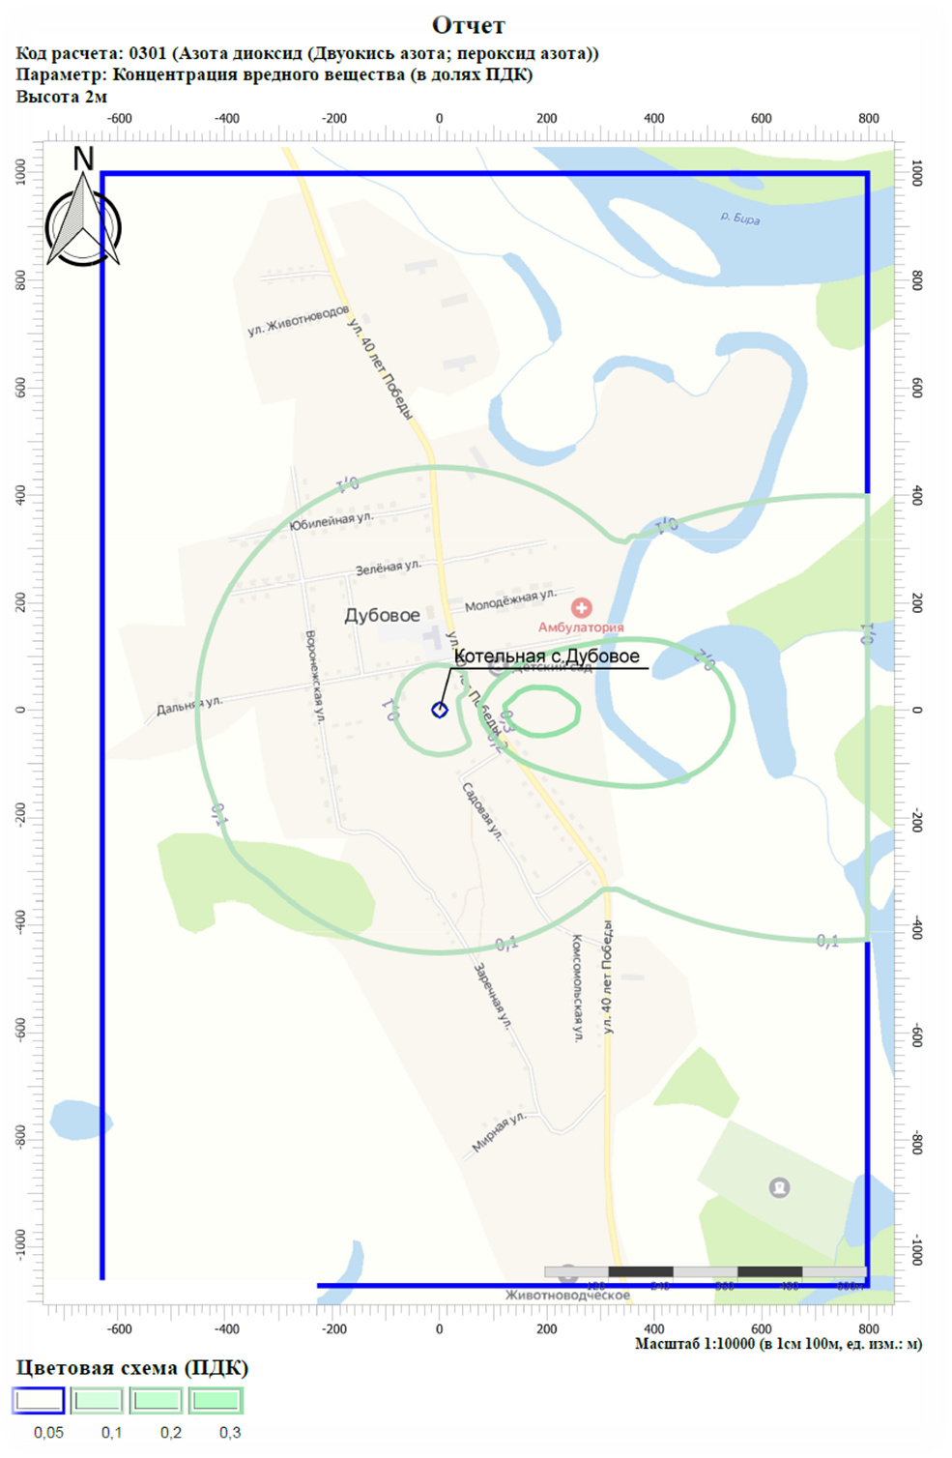
Рисунок 13 Результаты расчета среднегодовых концентраций диоксида азота
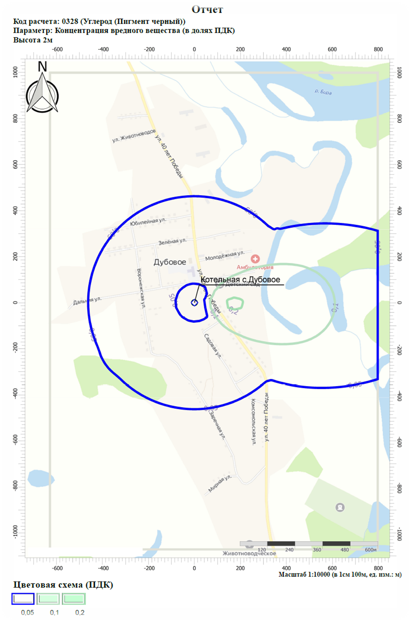
Рисунок 14 Результаты расчета среднегодовых концентраций углерода (пигмент)
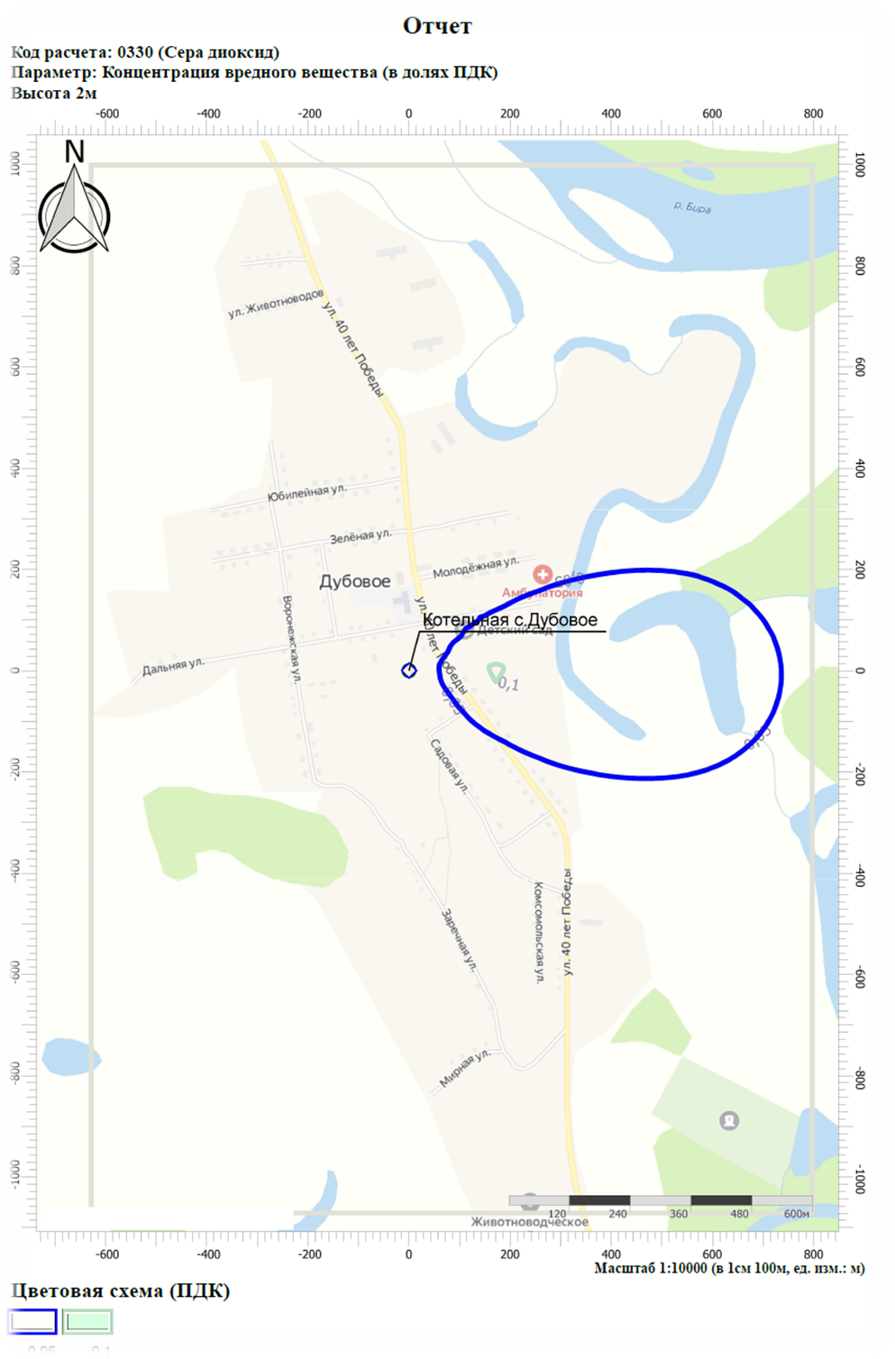
Рисунок 15 Результаты расчета среднегодовых концентраций диоксида серы
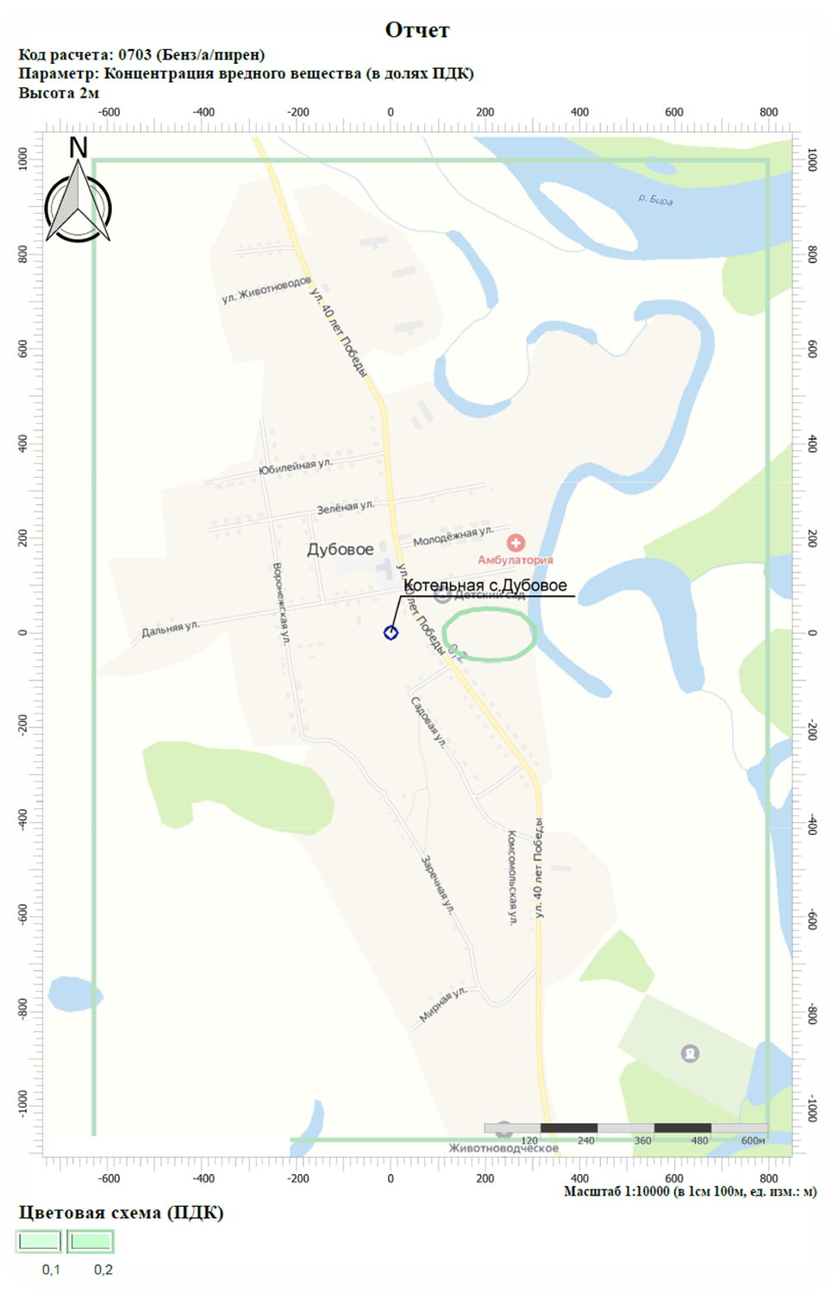
Рисунок 16 Результаты расчета среднегодовых концентраций бенз/а/пирена
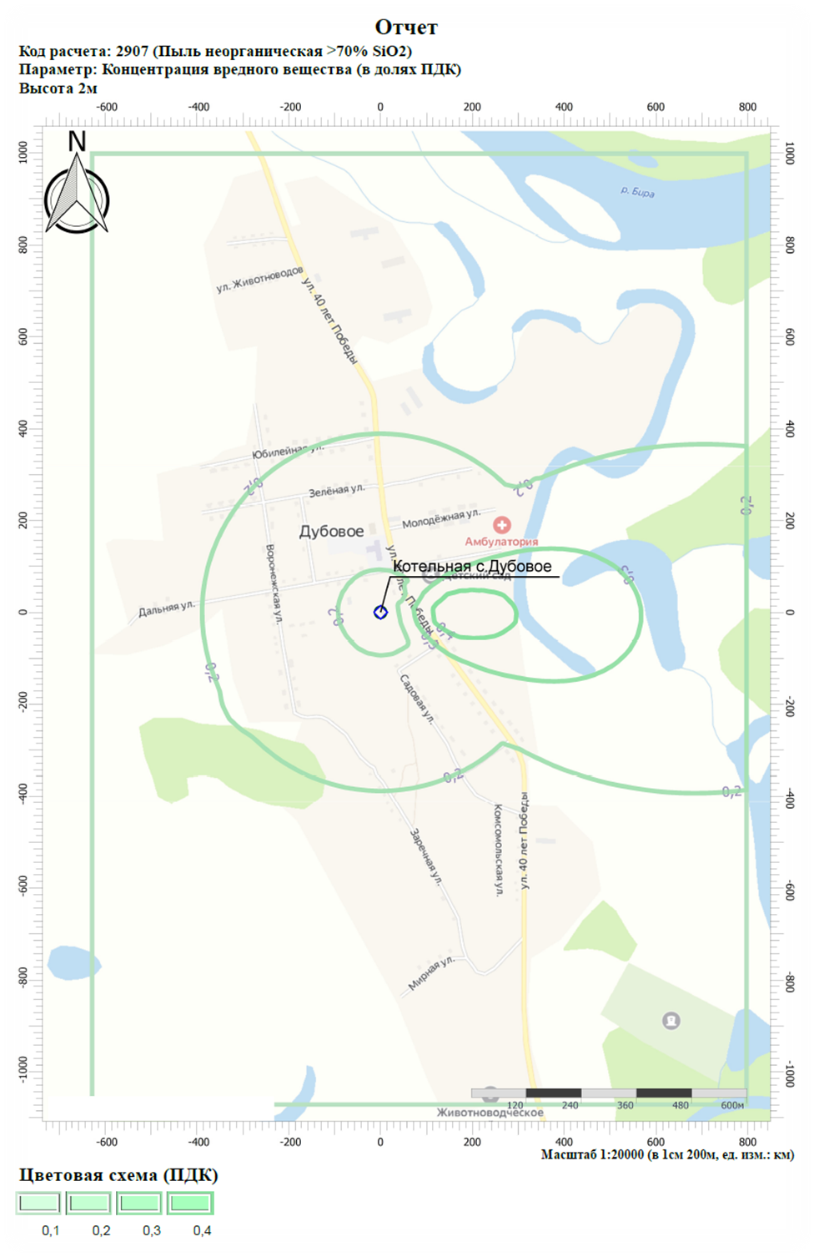
Рисунок 17 Результаты расчета среднегодовых концентраций неорганической пыли
1.13.7 Описание результатов расчетов максимальных разовых концентраций вредных (загрязняющих) веществ в приземном слое атмосферного воздуха от объектов теплоснабжения
Максимальные разовые концентрации вредных (загрязняющих) веществ в приземном слое атмосферного воздуха (См) определяются для каждого из источников загрязнения атмосферного воздуха (в частности, дымовых труб котельных) с учетом их технических параметров и климатических характеристик местности.
Максимальные разовые концентрации загрязняющих веществ в приземном слое атмосферного воздуха достигаются при опасной скорости ветра Um на расстоянии Xm от источника выброса.
Согласно произведенным расчетам, максимальные разовые концентрации вредных (загрязняющих) веществ не превышают установленные предельно допустимые концентрации. Результаты оценки с указанием Um и Xm для каждого из источников выбросов на территории муниципального образования представлены в таблице ниже.
Таблица 32 Результаты расчетов максимальных разовых концентраций вредных (загрязняющих) веществ в приземном слое атмосферного воздуха от объектов теплоснабжения
Наименование вещества | Лето |  |  | Зима
Наименование вещества | Cm/ПДК | X_{m}, м | U_{m}, м/с | Cm/ПДК | X_{m}, м | U_{m}, м/с
Котельная «Больница»
Азота диоксид (Двуокись азота; пероксид азота) | 0,29 | 162,95 | 1,25 | 0,25 | 177,98 | 1,38
Азот (II) оксид (Азот монооксид) | 0,02 | 162,95 | 1,25 | 0,02 | 177,98 | 1,38
Углерод (Пигмент черный) | 0,16 | 162,95 | 1,25 | 0,13 | 177,98 | 1,38
Сера диоксид | 0,04 | 162,95 | 1,25 | 0,04 | 177,98 | 1,38
Углерода оксид (Углерод окись; углерод моноокись; угарный газ) | 0,06 | 162,95 | 1,25 | 0,05 | 177,98 | 1,38
Бенз/а/пирен | 0,00 | 162,95 | 1,25 | 0,00 | 177,98 | 1,38
Пыль неорганическая >70% SiO2 | 0,54 | 162,95 | 1,25 | 0,47 | 177,98 | 1,38
1.13.8 Данные расчетов рассеивания вредных (загрязняющих) веществ от существующих объектов теплоснабжения, представленные на карте-схеме поселения, городского округа, города федерального значения
Согласно результатов расчета максимальных разовых концентраций вредных (загрязняющих) веществ в приземном слое атмосферного воздуха от объектов теплоснабжения, детальный расчет рассеивания проводился в отношении следующих веществ: Азота диоксид (Двуокись азота; пероксид азота), Углерод (Пигмент черный) и Пыль неорганическая >70% SiO2.
Для остальных веществ показатель максимальных разовых концентраций вредных веществ не превышает величины 0,1 ПДКмр, что позволяет пренебречь детальным расчетом рассеивания из-за величины малости.
На рисунках ниже приводятся данные проведенных расчетов рассеивания загрязняющих веществ с учетом фонового загрязнения атмосферного воздуха.
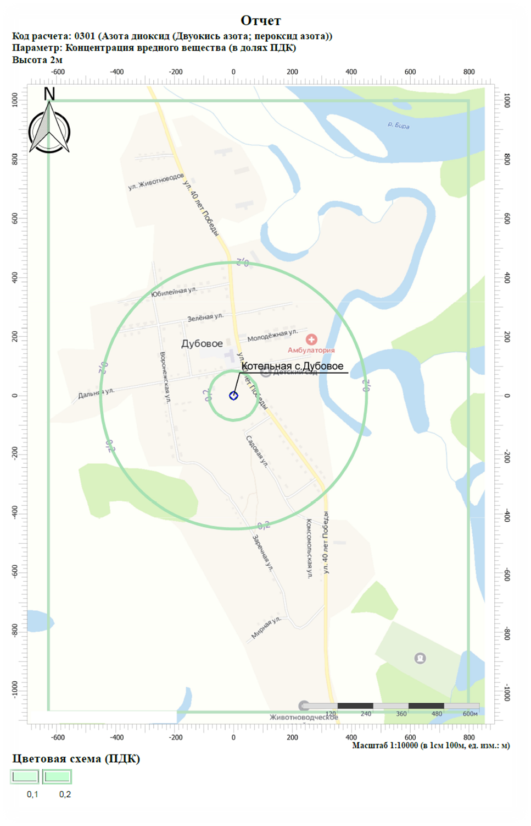
Рисунок 18 Результаты расчета рассеивания диоксида азота
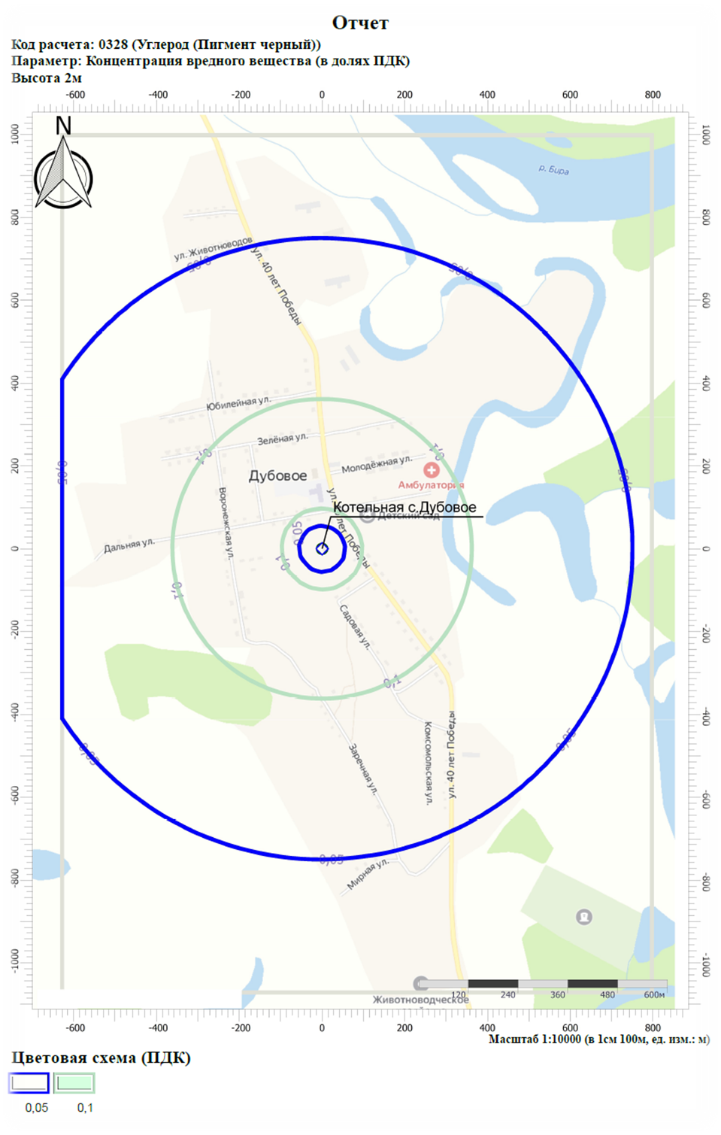
Рисунок 19 Результаты расчета рассеивания углерода (пигмент)
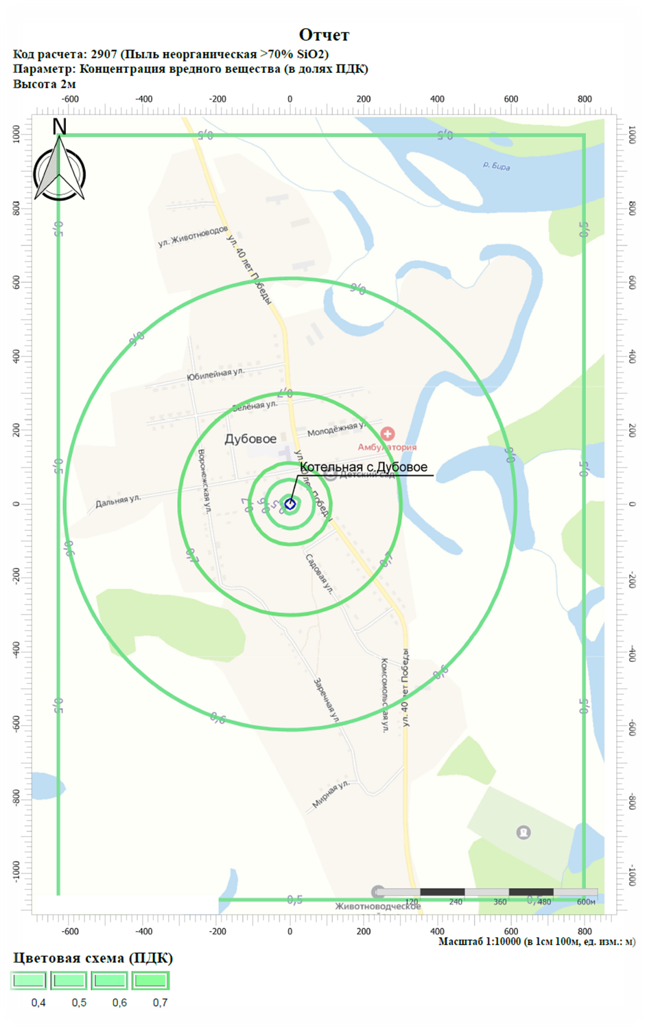
Рисунок 20 Результаты расчета рассеивания неорганической пыли
ГЛАВА 2. СУЩЕСТВУЮЩЕЕ И ПЕРСПЕКТИВНОЕ ПОТРЕБЛЕНИЕ ТЕПЛОВОЙ ЭНЕРГИИ НА ЦЕЛИ ТЕПЛОСНАБЖЕНИЯ
2.1 Данные базового уровня потребления тепла на цели теплоснабжения
Значения потребления тепловой энергии за отопительный период рассчитаны исходя из продолжительности отопительного периода. Значения потребления тепловой энергии за год рассчитаны исходя из планового ремонта тепловых сетей в межотопительный период.
Данные базового уровня потребления тепла на цели теплоснабжения муниципального образования «Дубовское сельское поселение» представлены в таблице 33.
Таблица 33 Данные базового уровня потребления тепла
Наименование | Единица измерения | Значение
Котельная с. Дубовое
Отпуск тепловой энергии в сеть | Гкал | 3203,4
1. Полезный отпуск, в том числе: | Гкал | 2410,4
Отопление, вентиляция | Гкал | 2410,4
ГВС | Гкал | 0,0
2. Потери | Гкал | 793,0
2.2 Прогнозы приростов площади строительных фондов, сгруппированные по расчетным элементам территориального деления и по зонам действия источников тепловой энергии с разделением объектов строительства на многоквартирные дома, жилые дома, общественные здания и производственные здания промышленных предприятий на каждом этапе
Информация об изменении площадей строительных фондов на территории муниципального образования «Дубовское сельское поселение» находится в стадии проработки. Перечень объектов, подключаемых в централизованному теплоснабжению будет определен при последующих актуализациях.
2.3 Прогнозы перспективных удельных расходов тепловой энергии на отопление, вентиляцию и горячее водоснабжение, согласованных с требованиями к энергетической эффективности объектов теплопотребления, устанавливаемых в соответствии с законодательством Российской Федерации
Требования к энергетической эффективности и к теплопотреблению зданий, проектируемых и планируемых к строительству, определены нормативными документами:
• СП 50.13330.2012 Тепловая защита зданий. Актуализированная редакция СНиП 23-02-2003;
• СП 23-101-2004 Проектирование тепловой защиты зданий.
На стадии проектирования здания определяется расчетное значение удельной характеристики расхода тепловой энергии на отопление и вентиляцию здания, qот, Вт/(м3•˚С). Расчетное значение должно быть меньше или равно нормируемому значению q0, Вт/(м3•˚С).
Нормативные значения удельной характеристики расхода тепловой энергии на отопление и вентиляцию различных типов жилых и общественных зданий приводятся в СП 50.13330.2012 «Тепловая защита зданий. Актуализированная редакция СНиП 23-02-2003», утвержденном приказом Министерства регионального развития РФ от 30.06.2012 г. № 265.
Постановлением Правительства РФ от 25.01.2011 г. № 18 «Об утверждении Правил установления требований энергетической эффективности для зданий, строений, сооружений и требований к правилам определения класса энергетической эффективности многоквартирных домов» было запланировано поэтапное снижение удельных норм расхода тепловой энергии проектируемыми зданиями к 2020 году на 40%, а именно: в 2011 – 2015 гг. – на 15% от базового уровня, в 2016 – 2020 гг. – на 30% от базового уровня, и с 2020 г – на 40% от базового уровня.
Однако, требование Постановления № 18 не было включено в актуализированную редакцию СП 50.13330.2012 «Тепловая защита зданий. Актуализированная редакция СНиП 23-02-2003», а также не была принята поправка № 1, касающаяся поэтапного снижения удельных норм расхода тепловой энергии, разработанная Федеральным агентством по строительству и ЖКХ.
Удельные характеристики расхода тепловой энергии на отопление и вентиляцию представлены в таблице 34.
Таблица 34 Удельные характеристики расхода тепловой энергии на отопление и вентиляцию различных типов жилых и общественных зданий
Тип здания | Ед. изм. | Этажность здания
Тип здания | Ед. изм. | 1 | 2 | 3 | 4, 5 | 6, 7 | 8, 9 | 10, 11 | 12 и выше
Жилые многоквартирные, гостиницы, общежития | Вт/(^{о}С*м³) | 0,455 | 0,414 | 0,372 | 0,359 | 0,336 | 0,319 | 0,301 | 0,29
Общественные, кроме перечисленных ниже | Вт/(^{о}С*м³) | 0,487 | 0,44 | 0,417 | 0,371 | 0,359 | 0,342 | 0,324 | 0,311
Поликлиники и лечебные учреждения, дома-интернаты | Вт/(^{о}С*м³) | 0,394 | 0,382 | 0,371 | 0,359 | 0,348 | 0,336 | 0,324 | 0,311
Дошкольные учреждения, хосписы | Вт/(^{о}С*м³) | 0,521 | 0,521 | 0,521 | - | - | - | - | -
Сервисного обслуживания, культурно-досуговой деятельности, технопарки, склады | Вт/(^{о}С*м³) | 0,266 | 0,255 | 0,243 | 0,232 | 0,232 | - | - | -
Административного назначения, офисы | Вт/(^{о}С*м³) | 0,417 | 0,394 | 0,382 | 0,313 | 0,278 | 0,255 | 0,232 | 0,232
Потребность в тепловой энергии на нужды горячего водоснабжения определяется в соответствии с СП 30.13330.2012 «Внутренний водопровод и канализация», исходя из нормативного расхода горячей воды в сутки одним жителем (работником, посетителем и т.д.) и периода потребления (ч/сут) для каждой категории потребителей.
Удельные характеристики расхода тепловой энергии на горячее водоснабжение жилых зданий и общественных зданий представлены в таблицах 35-36.
Таблица 35 Удельные характеристики расхода тепловой энергии на горячее водоснабжение жилых зданий
Жилые здания | Расход горячей воды одним жителем, л/сут | Среднечасовой расход тепловой энергии на 1жителя | Размерность
С водопроводом и канализацией, без ванн | 40 | 100,00 | ккал/ч
То же, с газоснабжением | 48 | 120,00 | ккал/ч
С водопроводом, канализацией и ваннами с водонагревателями, работающими на твердом топливе | 60 | 150,00 | ккал/ч
То же, с газовыми водонагревателями | 85 | 212,50 | ккал/ч
С централизованным горячим водоснабжением и с сидячими ваннами | 95 | 237,50 | ккал/ч
То же, с ваннами длиной более 1500- 1700 мм | 100 | 250,00 | ккал/ч

Водопотребители | Единица измерения | Среднечасовая нагрузка ГВС в расчете на 1единицу | Размерность
1. Общежития
с общими душевыми | 1 житель | 125,00 | ккал/ч
с душами при всех жилых комнатах | 1 житель | 200,00 | ккал/ч
2. Гостиницы, пансионаты и мотели
с общими ванными и душами | 1 житель | 175,00 | ккал/ч
с душами во всех номерах | 1 житель | 350,00 | ккал/ч
с ваннами во всех номерах | 1 житель | 450,00 | ккал/ч
3. Больницы
с общими ванными и душами | 1 житель | 187,50 | ккал/ч
с санитарными узлами, приближенными к палатам | 1 житель | 225,00 | ккал/ч
инфекционные | 1 житель | 275,00 | ккал/ч
4. Санатории и дома отдыха
с общими душевыми | 1 житель | 162,50 | ккал/ч
с душами при всех жилых комнатах | 1 житель | 187,50 | ккал/ч
с ваннами при всех жилых комнатах | 1 житель | 250,00 | ккал/ч
5. Физкультурно-оздоровительные учреждения
со столовыми на полуфабрикатах, без стирки белья | 1 место | 75,00 | ккал/ч
со столовыми, работающими на сырье, и прачечными | 1 место | 250,00 | ккал/ч
6. Дошкольные образовательные учреждения и школы-интернаты
с дневным пребыванием детей
со столовыми на полуфабрикатах | 1 ребенок | 120,00 | ккал/ч
со столовыми, работающими на сырье, и прачечными | 1 ребенок | 180,00 | ккал/ч
с круглосуточным пребыванием детей:
со столовыми на полуфабрикатах | 1 ребенок | 75,00 | ккал/ч
со столовыми, работающими на сырье, и прачечными | 1 ребенок | 100,00 | ккал/ч
7. Учебные заведения с душевыми при гимнастических залах и столовыми, работающими на полуфабрикатах | 1 учащийся или 1 преподаватель | 60,00 | ккал/ч
8. Административные здания | 1 работающий | 60,00 | ккал/ч
9. Предприятия общественного питания с приготовлением пищи, реализуемой в обеденном зале | 1 блюдо | 0,07 | ккал
10. Магазины
продовольственные (без холодильных установок) | 1 работник в смену | 90,00 | ккал/ч
промтоварные | 1 работник в смену | 60,00 | ккал/ч
11. Поликлиники и амбулатории | 1 пациент | 24,00 | ккал/ч
 | 1 работающий в смену | 72,00 | ккал/ч
12. Аптеки
торговый зал и подсобные помещения | 1 работающий | 60,00 | ккал/ч
лаборатория приготовления лекарств | 1 работающий | 275,00 | ккал/ч
13. Парикмахерские | 1 рабочее место в смену | 165,00 | ккал/ч
14. Кинотеатры, театры, клубы и досугово-развлекательные учреждения
для зрителей | 1 человек | 45,00 | ккал/ч
для артистов | 1 человек | 187,50 | ккал/ч
15. Стадионы и спортзалы для зрителей | 1 человек | 15,00 | ккал/ч
для физкультурников с учетом приема душа | 1 человек | 163,64 | ккал/ч
для спортсменов с учетом приема душа | 1 человек | 327,27 | ккал/ч
16. Плавательные бассейны
для зрителей | 1 место | 10,00 | ккал/ч
для спортсменов (физкультурников) с учётом приема душа | 1 человек | 450,00 | ккал/ч
17. Бани
для мытья в мыльной и ополаскивания в душе | 1 посетитель | 2400,00 | ккал/ч
то же, с приемом оздоровительных процедур | 1 посетитель | 3800,00 | ккал/ч
душевая кабина | 1 посетитель | 4800,00 | ккал/ч
ванная кабина | 1 посетитель | 7200,00 | ккал/ч
18. Прачечные
немеханизированные | 1 кг сухого белья | 0,25 | ккал
механизированные | 1 кг сухого белья | 0,42 | ккал
19. Производственные цехи
обычные | 1 человек в смену | 82,50 | ккал/ч
с тепловыделениями свыше 84 кДж на1 м/ч | 1 человек в смену | 240,00 | ккал/ч
20. Душевые в бытовых помещениях промышленных предприятий | 1 душевая | 2025,00 | ккал/ч
2.4 Прогнозы приростов объемов потребления тепловой энергии (мощности) и теплоносителя с разделением по видам теплопотребления в каждом расчетном элементе территориального деления и в зоне действия каждого из существующих или предлагаемых для строительства источников тепловой энергии на каждом этапе
Перспективные тепловые нагрузки рассчитаны на основании прироста площадей строительных фондов за счет нового строительства на территории муниципального образования «Дубовское сельское поселение».
Согласно СП 124.13330.2012 «Тепловые сети», при разработке схем теплоснабжения расчетные тепловые нагрузки для намечаемых к застройке жилых районов определяются по укрупненным показателям плотности размещения тепловых нагрузок.
Перспективные нагрузки отопления, вентиляции и горячего водоснабжения и перспективные объемы потребления тепловой энергии с разделением по зонам действия источников централизованного теплоснабжения представлены в таблицах 37-38.
Для проведения дальнейших гидравлических расчетов трубопроводов выполнен расчет объемов теплоносителя исходя из перспективных тепловых нагрузок на отопление и горячее водоснабжение и температурных графиков сетевой воды. Результаты расчетов приведены в таблице 39.
Таблица 37 Перспективные нагрузки отопления, вентиляции и горячего водоснабжения
Наименование источника | Ед. изм. | Расчетный срок (на конец рассматриваемого периода)
Наименование источника | год | 2024 | 2025 | 2026 | 2027 | 2028 | 2029 | 2030 | 2031-2036
Котельная с. Дубовое | Гкал/ч | 0,92 | 0,92 | 0,92 | 0,92 | 0,92 | 0,92 | 0,92 | 0,92
Отопление | Гкал/ч | 0,92 | 0,92 | 0,92 | 0,92 | 0,92 | 0,92 | 0,92 | 0,92
Вентиляция | Гкал/ч | 0,00 | 0,00 | 0,00 | 0,00 | 0,00 | 0,00 | 0,00 | 0,00
Горячее водоснабжение | Гкал/ч | 0,00 | 0,00 | 0,00 | 0,00 | 0,00 | 0,00 | 0,00 | 0,00
Таблица 38 Перспективные объемы потребления тепловой энергии
Наименование источника | Ед. изм. | Расчетный срок (на конец рассматриваемого периода)
Наименование источника | год | 2024 | 2025 | 2026 | 2027 | 2028 | 2029 | 2030 | 2031-2036
Котельная с. Дубовое | Гкал | 2600,32 | 2600,32 | 2600,32 | 2600,32 | 2600,32 | 2600,32 | 2600,32 | 2600,32
Отопление | Гкал | 2600,32 | 2600,32 | 2600,32 | 2600,32 | 2600,32 | 2600,32 | 2600,32 | 2600,32
Вентиляция | Гкал | 0,00 | 0,00 | 0,00 | 0,00 | 0,00 | 0,00 | 0,00 | 0,00
Горячее водоснабжение | Гкал | 0,00 | 0,00 | 0,00 | 0,00 | 0,00 | 0,00 | 0,00 | 0,00
Таблица 39 Перспективный объем теплоносителя
Наименование источника | Ед. изм. | Расчетный срок (на конец рассматриваемого периода)
Наименование источника | год | 2024 | 2025 | 2026 | 2027 | 2028 | 2029 | 2030 | 2031-2036
Котельная с. Дубовое | т/ч | 12,24 | 12,24 | 12,24 | 12,24 | 12,24 | 12,24 | 12,24 | 12,24
Отопление | т/ч | 12,24 | 12,24 | 12,24 | 12,24 | 12,24 | 12,24 | 12,24 | 12,24
Вентиляция | т/ч | 0,00 | 0,00 | 0,00 | 0,00 | 0,00 | 0,00 | 0,00 | 0,00
Горячее водоснабжение | т/ч | 0,00 | 0,00 | 0,00 | 0,00 | 0,00 | 0,00 | 0,00 | 0,00

2.5 Прогнозы приростов объемов потребления тепловой энергии (мощности) и теплоносителя с разделением по видам теплопотребления в расчетных элементах территориального деления и в зонах действия индивидуального теплоснабжения на каждом этапе
В соответствии с Методическими рекомендациями по разработке схем теплоснабжения, утвержденными Министерством регионального развития Российской Федерации №565/667 от 29.12.2012, предложения по организации индивидуального теплоснабжения рекомендуется разрабатывать только в зонах застройки малоэтажными жилыми зданиями и плотностью тепловой нагрузки меньше 0,01 Гкал/га. Данная рекомендация объясняется экономически необоснованными затратами на строительство тепловых сетей большой протяженности и малыми диаметрами в зонах индивидуального устроительства, а также большими тепловыми потерями при передаче теплоносителя, соразмерными с количеством тепла, необходимого конечному потребителю. Опираясь на рекомендации Минрегионразвития, данной Схемой теплоснабжения предлагается осуществлять теплоснабжение всей перспективной индивидуальной застройки за счет индивидуальных источников теплоснабжения.
2.6 Прогнозы приростов объемов потребления тепловой энергии (мощности) и теплоносителя объектами, расположенными в производственных зонах, при условии возможных изменений производственных зон и их перепрофилирования и приростов объемов потребления тепловой энергии (мощности) производственными объектами с разделением по видам теплопотребления и по видам теплоносителя (горячая вода и пар) в зоне действия каждого из существующих или предлагаемых для строительства источников тепловой энергии на каждом этапе
Приросты объемов потребления тепловой энергии и теплоносителя в производственных зонах (собственных потребителей предприятий) покрываются за счет существующих резервов тепловой мощности собственных источников тепловой энергии предприятий. Изменение производственных зон, а также их перепрофилирование на расчетный период до 2036 года не предусматривается.
ГЛАВА 3. ЭЛЕКТРОННАЯ МОДЕЛЬ СИСТЕМЫ ТЕПЛОСНАБЖЕНИЯ МУНИЦИПАЛЬНОГО ОБРАЗОВАНИЯ. НЕ ПОДЛЕЖИТ РАЗМЕЩЕНИЮ В СООТВЕТСТВИИ С ПУНКТОМ 32 ТРЕБОВАНИЙ К ПОРЯДКУ РАЗРАБОТКИ И УТВЕРЖДЕНИЯ СХЕМ ТЕПЛОСНАБЖЕНИЯ, УТВЕРЖДЕННЫХ ПОСТАНОВЛЕНИЕМ ПРАВИТЕЛЬСТВА РФ ОТ 22.02.2012Г. № 154 «О ТРЕБОВАНИЯХ К СХЕМАМ ТЕПЛОСНАБЖЕНИЯ, ПОРЯДКУ ИХ РАЗРАБОТКИ И УТВЕРЖДЕНИЯ».
ГЛАВА 4. СУЩЕСТВУЮЩИЕ И ПЕРСПЕКТИВНЫЕ БАЛАНСЫ ТЕПЛОВОЙ МОЩНОСТИ ИСТОЧНИКОВ ТЕПЛОВОЙ ЭНЕРГИИ И ТЕПЛОВОЙ НАГРУЗКИ ПОТРЕБИТЕЛЕЙ
4.1 Балансы существующей на базовый период схемы теплоснабжения тепловой мощности и перспективной тепловой нагрузки в каждой из зон действия источников тепловой энергии с определением резервов (дефицитов) существующей располагаемой тепловой мощности источников тепловой энергии, устанавливаемых на основании величины расчетной тепловой нагрузки, а в ценовых зонах теплоснабжения - балансы существующей на базовый период схемы теплоснабжения тепловой мощности и перспективной тепловой нагрузки в каждой системе теплоснабжения с указанием сведений о значениях существующей и перспективной тепловой мощности источников тепловой энергии, находящихся в государственной или муниципальной собственности и являющихся объектами концессионных соглашений или договоров аренды
Балансы тепловой мощности источников тепловой энергии и перспективной тепловой нагрузки на территории муниципального образования «Дубовское сельское поселение» на расчетный период представлены в таблицах 40 и графически на рисунках 47.
Таблица 40 Баланс тепловой мощности и перспективной тепловой нагрузки котельной с. Дубовое (без учета переключений и мероприятий)
Год | Ед. изм | 2023 | 2024 | 2025 | 2026 | 2027 | 2028 | 2029 | 2030 | 2031-2036
Установленная тепловая мощность | Гкал/ч | 2,31 | 2,31 | 2,31 | 2,31 | 2,31 | 2,31 | 2,31 | 2,31 | 2,31
Располагаемая тепловая мощность | Гкал/ч | 2,31 | 2,31 | 2,31 | 2,31 | 2,31 | 2,31 | 2,31 | 2,31 | 2,31
Затраты тепла на собственные нужды | Гкал/ч | 0,12 | 0,12 | 0,12 | 0,12 | 0,12 | 0,12 | 0,12 | 0,12 | 0,12
Потери в тепловых сетях | Гкал/ч | 0,28 | 0,30 | 0,30 | 0,30 | 0,30 | 0,30 | 0,30 | 0,30 | 0,30
Расчетная нагрузка на хозяйственные нужды | Гкал/ч | 0,00 | 0,00 | 0,00 | 0,00 | 0,00 | 0,00 | 0,00 | 0,00 | 0,00
Присоединенная расчетная тепловая нагрузка в горячей воде, в том числе | Гкал/ч | 0,85 | 0,92 | 0,92 | 0,92 | 0,92 | 0,92 | 0,92 | 0,92 | 0,92
отопление и вентиляция | Гкал/ч | 0,85 | 0,92 | 0,92 | 0,92 | 0,92 | 0,92 | 0,92 | 0,92 | 0,92
горячее водоснабжение | Гкал/ч | 0,00 | 0,00 | 0,00 | 0,00 | 0,00 | 0,00 | 0,00 | 0,00 | 0,00
Резерв/дефицит тепловой мощности | Гкал/ч | 1,06 | 0,98 | 0,98 | 0,98 | 0,98 | 0,98 | 0,98 | 0,98 | 0,98
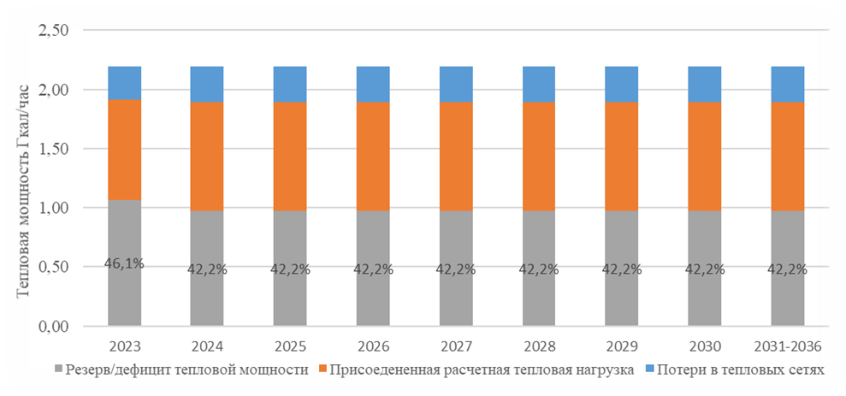
Рисунок 21 Баланс тепловой мощности и перспективной тепловой нагрузки котельной с. Дубовое

4.2 Гидравлический расчет передачи теплоносителя для каждого магистрального вывода с целью определения возможности (невозможности) обеспечения тепловой энергией существующих и перспективных потребителей, присоединенных к тепловой сети от каждого источника тепловой энергии
В связи с отсутствием подключения потребителей к системе централизованного теплоснабжения на рассматриваемый период, расчеты гидравлических режимов перспективного положения будут соответствовать существующим.
4.3 Выводы о резервах (дефицитах) существующей системы теплоснабжения при обеспечении перспективной тепловой нагрузки потребителей
В настоящий момент на котельной с. Дубовое имеется резерв мощности тепловой энергии. В перспективе резерв мощности котельных сохраняется.
ГЛАВА 5. МАСТЕР ПЛАН РАЗВИТИЯ СИСТЕМ ТЕПЛОСНАБЖЕНИЯ МУНИЦИПАЛЬНОГО ОБРАЗОВАНИЯ
5.1 Описание вариантов перспективного развития систем теплоснабжения поселения (в случае их изменения относительно ранее принятого варианта развития систем теплоснабжения в утвержденной в установленном порядке схеме теплоснабжения)
В данной схеме будет рассмотрен единственный вариант развития системы теплоснабжения муниципального образования «Дубовское сельское поселение» со строительством блочно-модульной котельной взамен существующей.
5.2 Технико-экономическое сравнение вариантов перспективного развития систем теплоснабжения муниципального образования
Технико-экономическое сравнение вариантов перспективного развития систем теплоснабжения муниципального образования «Дубовское сельское поселение» не рассматривается в связи с единственным вариантом перспективного развития.
5.3 Обоснование выбора приоритетного варианта перспективного развития систем теплоснабжения муниципального образования на основе анализа ценовых (тарифных) последствий для потребителей
Инвестиции в мероприятия подробно рассмотрены в Главе 12 «Обоснование инвестиций в строительство, реконструкцию и техническое перевооружение» согласно единственному перспективному варианту развития.
ГЛАВА 6. СУЩЕСТВУЮЩИЕ И ПЕРСПЕКТИВНЫЕ БАЛАНСЫ ПРОИЗВОДИТЕЛЬНОСТИ ВОДОПОДГОТОВИТЕЛЬНЫХ УСТАНОВОК И МАКСИМАЛЬНОГО ПОТРЕБЛЕНИЯ ТЕПЛОНОСИТЕЛЯ ТЕПЛОПОТРЕБЛЯЮЩИМИ УСТАНОВКАМИ ПОТРЕБИТЕЛЕЙ, В ТОМ ЧИСЛЕ В АВАРИЙНЫХ РЕЖИМАХ
6.1 Расчетная величина нормативных потерь теплоносителя в тепловых сетях в зонах действия источников тепловой энергии
Расчет нормативных потерь теплоносителя в тепловых сетях выполнен в соответствии с «Методическими указаниями по составлению энергетической характеристики для систем транспорта тепловой энергии по показателю «потери сетевой воды», утвержденными приказом Минэнерго РФ от 30.06.2003 №278 и «Инструкцией по организации в Минэнерго России работы по расчету и обоснованию нормативов технологических потерь при передаче тепловой энергии», утвержденной приказом Минэнерго от 30.12.2008 №325.
Расчет выполнен с разбивкой по годам, начиная с 2024 по 2036 годы, с учетом перспективных планов строительства (реконструкции) тепловых сетей и планируемого присоединения к ним систем теплопотребления.
Нормативная среднегодовая утечка сетевой воды (м3/ ч·м3) не должна превышать 0,25% в час от среднегодового объема сетевой воды в тепловой сети и присоединенных к ней системах теплопотребления.
Прогнозируемые приросты нормативных потерь теплоносителя определяются как произведение нормативной среднегодовой утечки на прогнозируемые приросты объемов теплоносителя.
Прогнозируемые приросты нормативных потерь теплоносителя по каждой системе теплоснабжения представлены в таблицах 41.
Таблица 41 Прогнозируемы приросты нормативных потерь согласно варианту развития схемы теплоснабжения
Показатель | Ед. изм. | 2023 | 2024 | 2025 | 2026 | 2027 | 2028 | 2029 | 2030 | 2031-  2036
Котельная с. Дубовое
Объем тепловой сети | м³ | 31,74 | 31,74 | 31,74 | 31,74 | 31,74 | 31,74 | 31,74 | 31,74 | 31,74
Утечки теплоносителя в тепловых сетях | м³/ч | 0,08 | 0,08 | 0,08 | 0,08 | 0,08 | 0,08 | 0,08 | 0,08 | 0,08
6.2 Максимальный и среднечасовой расход теплоносителя (расход сетевой воды) на горячее водоснабжение потребителей с исполнением открытой системы теплоснабжения в зоне действия каждого источника тепловой энергии, рассчитываемый с учетом прогнозных сроков перевода потребителей, подключенных к открытой системе теплоснабжения (горячего водоснабжения), на закрытую систему горячего водоснабжения
Отпуск тепловой энергии на горячее водоснабжение потребителей с использованием открытой системы теплоснабжения не осуществляется.
6.3 Сведения о наличии баков-аккумуляторов
Баки-аккумуляторы в муниципальном образовании «Дубовское сельское поселение» отсутствуют.
6.4 Нормативный и фактический (для эксплуатационного и аварийного режимов) часовой расход подпиточной воды в зоне действия источников тепловой энергии
Сведенья о нормативном и фактическом (для эксплуатационного и аварийного режимов) часовом расходы подпиточной воды в зоне действия источников тепловой энергии согласно рассматриваемым вариантам развития схемы теплоснабжения муниципального образования «Дубовское сельское поселение» представлены в таблицах 42 — 43.
Таблица 42 Расчетный нормативный часовой расход подпиточной воды
Показатель | Ед. изм. | 2023 | 2024 | 2025 | 2026 | 2027 | 2028 | 2029 | 2030 | 2031-  2036
Котельная с. Дубовое
Расчетный часовой расход для подпитки системы теплоснабжения | т/ч | 0,08 | 0,08 | 0,08 | 0,08 | 0,08 | 0,08 | 0,08 | 0,08 | 0,08
Объем аварийной подпитки (химически не обработанной и не деаэрированной водой) | т/ч | 0,63 | 0,63 | 0,63 | 0,63 | 0,63 | 0,63 | 0,63 | 0,63 | 0,63
Таблица 43 Фактические балансы, представленные организацией за 2019-2024
Наименование показателя | Ед. Изм. | 2019 | 2020 | 2021 | 2022 | 2023 | 2024  (план)
Потребление холодной воды из сети на источнике (при разделении на «питьевого качества» и «техническую» указать) | тыс. м³ | 1,074 | 1,074 | 0,900 | 1,081 | 1,041 | 1,034
Собственные нужды ХВО источника | тыс. м³ | 0 | 0 | 0 | 0 | 0 | 0
Подпитка тепловой сети | тыс. м³ | 0,056 | 0,056 | 0,047 | 0,060 | 0,058 | 0,055
Нормативные потери теплоносителя в ТС | тыс. м³ | 0,415 | 0,415 | 0,415 | 0,415 | 0,415 | 0,415
Сверхнормативные потери теплоносителя в ТС | тыс. м³ | 0 | 0 | 0 | 0 | 0 | 0
Полезный отпуск теплоносителя в качестве ГВС (при открытой схеме), в том числе: | тыс. м³ | 0 | 0 | 0 | 0 | 0 | 0
ГВС по приборам учета у Потребителей | тыс. м³ | 0 | 0 | 0 | 0 | 0 | 0
6.5 Существующий и перспективный баланс производительности водоподготовительных установок и потерь теплоносителя с учетом развития систем теплоснабжения
Существующие балансы представлены в таблице 43.
Перспективные балансы производительности водоподготовительных установок для котельных, расположенных на территории муниципального образования «Дубовское сельское поселение», представлены в таблице 44.
Таблица 44 Балансы производительности водоподготовительных установок
Показатель | Ед. изм. | 2024 | 2025 | 2026 | 2027 | 2028 | 2029 | 2030 | 2031-2036
Котельная с. Дубовое
Объем тепловой сети | м3 | 31,74 | 31,74 | 31,74 | 31,74 | 31,74 | 31,74 | 31,74 | 31,74
Водоразбор на нужды ГВС | м3/ч | 0,00 | 0,00 | 0,00 | 0,00 | 0,00 | 0,00 | 0,00 | 0,00
Утечки теплоносителя в тепловых сетях | м3/ч | 0,08 | 0,08 | 0,08 | 0,08 | 0,08 | 0,08 | 0,08 | 0,08
Предельный часовой расход на заполнение | м3/ч | 15,00 | 15,00 | 15,00 | 15,00 | 15,00 | 15,00 | 15,00 | 15,00
Итого необходимая производительность водоподготовительных установок | м3/ч | 15,08 | 15,08 | 15,08 | 15,08 | 15,08 | 15,08 | 15,08 | 15,08
Расход химически не обработанной и недеаэрированной воды на аварийную подпитку | м3/ч | 0,63 | 0,63 | 0,63 | 0,63 | 0,63 | 0,63 | 0,63 | 0,63
ГЛАВА 7. ПРЕДЛОЖЕНИЯ ПО СТРОИТЕЛЬСТВУ, РЕКОНСТРУКЦИИ, ТЕХНИЧЕСКОМУ ПЕРЕВООРУЖЕНИЮ И (ИЛИ) МОДЕРНИЗАЦИИ ИСТОЧНИКОВ ТЕПЛОВОЙ ЭНЕРГИИ
7.1 Описание условий организации централизованного теплоснабжения, индивидуального теплоснабжения, а также поквартирного отопления, которое должно содержать в том числе определение целесообразности или нецелесообразности подключения (технологического присоединения) теплопотребляющей установки к существующей системе централизованного теплоснабжения исходя из недопущения увеличения совокупных расходов в такой системе централизованного теплоснабжения, расчет которых выполняется в порядке, установленном методическими указаниями по разработке схем теплоснабжения
Согласно статье 14, ФЗ №190 «О теплоснабжении» от 27.07.2010 года, подключение теплопотребляющих установок и тепловых сетей потребителей тепловой энергии, в том числе застройщиков, к системе теплоснабжения осуществляется в порядке, установленном законодательством о градостроительной деятельности для подключения объектов капитального строительства к сетям инженерно-технического обеспечения, с учетом особенностей, предусмотренных ФЗ №190 «О теплоснабжении» и правилами подключения к системам теплоснабжения, утвержденными Правительством Российской Федерации.
Подключение осуществляется на основании договора на подключение к системе теплоснабжения, который является публичным для теплоснабжающей организации, теплосетевой организации. Правила выбора теплоснабжающей организации или теплосетевой организации, к которой следует обращаться заинтересованным в подключении к системе теплоснабжения лицам, и которая не вправе отказать им в услуге по такому подключению и в заключении соответствующего договора, устанавливаются правилами подключения к системам теплоснабжения, утвержденными Правительством Российской Федерации.
При наличии технической возможности подключения к системе теплоснабжения и при наличии свободной мощности в соответствующей точке подключения отказ потребителю, в том числе застройщику, в заключении договора на подключение объекта капитального строительства, находящегося в границах определенного схемой теплоснабжения радиуса эффективного теплоснабжения, не допускается. Нормативные сроки подключения к системе теплоснабжения этого объекта капитального строительства устанавливаются правилами подключения к системам теплоснабжения, утвержденными Правительством Российской Федерации.
случае технической невозможности подключения к системе теплоснабжения объекта капитального строительства вследствие отсутствия свободной мощности в соответствующей точке подключения на момент обращения соответствующего потребителя, в том числе застройщика, но при наличии в утвержденной в установленном порядке инвестиционной программе теплоснабжающей организации или теплосетевой организации мероприятий по развитию системы теплоснабжения и снятию технических ограничений, позволяющих обеспечить техническую возможность подключения к системе теплоснабжения объекта капитального строительства, отказ в заключении договора на его подключение не допускается. Нормативные сроки его подключения к системе теплоснабжения устанавливаются в соответствии с инвестиционной программой теплоснабжающей организации или теплосетевой организации в пределах нормативных сроков подключения к системе теплоснабжения, установленных правилами подключения к системам теплоснабжения, утвержденными Правительством Российской Федерации.
В случае технической невозможности подключения к системе теплоснабжения объекта капитального строительства вследствие отсутствия свободной мощности в соответствующей точке подключения на момент обращения соответствующего потребителя, в том числе застройщика, и при отсутствии в утвержденной в установленном порядке инвестиционной программе теплоснабжающей организации или теплосетевой организации мероприятий по развитию системы теплоснабжения и снятию технических ограничений, позволяющих обеспечить техническую возможность подключения к системе теплоснабжения этого объекта капитального строительства, теплоснабжающая организация или теплосетевая организация в сроки и в порядке, которые установлены правилами подключения к системам теплоснабжения, утвержденными Правительством Российской Федерации, обязана обратиться в федеральный орган исполнительной власти, уполномоченный на реализацию государственной политики в сфере теплоснабжения, или орган местного самоуправления, утвердивший схему теплоснабжения, с предложением о включении в нее мероприятий по обеспечению технической возможности подключения к системе теплоснабжения этого объекта капитального строительства. Федеральный орган исполнительной власти, уполномоченный на реализацию государственной политики в сфере теплоснабжения, или орган местного самоуправления, утвердивший схему теплоснабжения, в сроки, в порядке и на основании критериев, которые установлены порядком разработки и утверждения схем теплоснабжения, утвержденным Правительством Российской Федерации, принимает решение о внесении изменений в схему теплоснабжения или об отказе во внесении в нее таких изменений. В случае, если теплоснабжающая или теплосетевая организация не направит в установленный срок и (или) представит с нарушением установленного порядка в федеральный орган исполнительной власти, уполномоченный на реализацию государственной политики в сфере теплоснабжения, или орган местного самоуправления, утвердивший схему теплоснабжения, предложения о включении в нее соответствующих мероприятий, потребитель, в том числе застройщик, вправе потребовать возмещения убытков, причиненных данным нарушением, и (или) обратиться в федеральный антимонопольный орган с требованием о выдаче в отношении указанной организации предписания о прекращении нарушения правил недискриминационного доступа к товарам.
В случае внесения изменений в схему теплоснабжения теплоснабжающая организация или теплосетевая организация обращается в орган регулирования для внесения изменений в инвестиционную программу. После принятия органом регулирования решения об изменении инвестиционной программы он обязан учесть внесенное в указанную инвестиционную программу изменение при установлении тарифов в сфере теплоснабжения в сроки и в порядке, которые определяются основами ценообразования в сфере теплоснабжения и правилами регулирования цен (тарифов) в сфере теплоснабжения, утвержденными Правительством Российской Федерации. Нормативные сроки подключения объекта капитального строительства устанавливаются в соответствии с инвестиционной программой теплоснабжающей организации или теплосетевой организации, в которую внесены изменения, с учетом нормативных сроков подключения объектов капитального строительства, установленных правилами подключения к системам теплоснабжения, утвержденными Правительством Российской Федерации. Таким образом, вновь вводимые потребители, обратившиеся соответствующим образом в теплоснабжающую организацию, должны быть подключены к централизованному теплоснабжению, если такое подсоединение возможно в перспективе.
С потребителями, находящимися за границей радиуса эффективного теплоснабжения, могут быть заключены договора долгосрочного теплоснабжения по свободной (обоюдно приемлемой) цене, в целях компенсации затрат на строительство новых и реконструкцию существующих тепловых сетей, и увеличению радиуса эффективного теплоснабжения.
Кроме того, согласно СП 42.133330.2011 "Градостроительство. Планировка и застройка городских и сельских поселений", в районах многоквартирной жилой застройки малой этажности, а также одно-двухквартирной жилой застройки с приусадебными (приквартирными) земельными участками теплоснабжение допускается предусматривать от котельных на группу жилых и общественных зданий или от индивидуальных источников тепла при соблюдении технических регламентов, экологических, санитарно-гигиенических, а также противопожарных требований Групповые котельные допускается размещать на селитебной территории с целью сокращения потерь при транспорте теплоносителя и снижения тарифа на тепловую энергию. Согласно СП 60.13330.2012 "Отопление, вентиляция и кондиционирование воздуха", для индивидуального теплоснабжения зданий следует применять теплогенераторы полной заводской готовности на газообразном, жидком и твердом топливе общей теплопроизводительностью до 360 кВт с параметрами теплоносителя не более 95ºС и 0,6 МПа. Теплогенераторы следует размещать в отдельном помещении на любом надземном этаже, а также в цокольном и подвальном этажах отапливаемого здания.
Условия организации поквартирного теплоснабжения определены в СП 54.13330.2011 "Здания жилые многоквартирные" и СП 60.13330.2012 "Отопление, вентиляция и кондиционирование воздуха.
Согласно п.15, с. 14, ФЗ №190 от 27.07.2010 г., запрещается переход на отопление жилых помещений в многоквартирных домах с использованием индивидуальных квартирных источников тепловой энергии, перечень которых определяется правилами подключения к системам теплоснабжения, утвержденными Правительством Российской Федерации, при наличии осуществленного в надлежащем порядке подключения к системам теплоснабжения многоквартирных домов.
7.2 Описание текущей ситуации, связанной с ранее принятыми в соответствии с законодательством Российской Федерации об электроэнергетике решениями об отнесении генерирующих объектов к генерирующим объектам, мощность которых поставляется в вынужденном режиме в целях обеспечения надежного теплоснабжения потребителей
Действующие источники тепловой энергии с комбинированной выработкой тепловой и электрической энергии на территории муниципального образования «Дубовское сельское поселение» отсутствуют. В перспективе, строительство генерирующих объектов на территории муниципального образования «Дубовское сельское поселение»» не планируется.
7.3 Анализ надежности и качества теплоснабжения для случаев отнесения генерирующего объекта к объектам, вывод которых из эксплуатации может привести к нарушению надежности теплоснабжения (при отнесении такого генерирующего объекта к объектам, электрическая мощность которых поставляется в вынужденном режиме в целях обеспечения надежного теплоснабжения потребителей, в соответствующем году долгосрочного конкурентного отбора мощности на оптовом рынке электрической энергии (мощности) на соответствующий период), в соответствии с методическими указаниями по разработке схем теплоснабжения
Действующие источники тепловой энергии с комбинированной выработкой тепловой и электрической энергии на территории муниципального образования «Дубовское сельское поселение» отсутствуют. В перспективе, строительство генерирующих объектов на территории муниципального образования «Дубовское сельское поселение» не планируется.
7.4 Обоснование предлагаемых для строительства источников тепловой энергии, функционирующих в режиме комбинированной выработки электрической и тепловой энергии, для обеспечения перспективных тепловых нагрузок, выполненное в порядке, установленном методическими указаниями по разработке схем теплоснабжения
Строительство новых источников тепловой энергии на базе комбинированной выработки в схеме теплоснабжения не предусматривается.
7.5 Обоснование предлагаемых для реконструкции и (или) модернизации действующих источников тепловой энергии, функционирующих в режиме комбинированной выработки электрической и тепловой энергии, для обеспечения перспективных приростов тепловых нагрузок
Действующие источники тепловой энергии с комбинированной выработкой тепловой и электрической энергии на территории муниципального образования «Дубовское сельское поселение» отсутствуют.
7.6 Обоснование предложений по переоборудованию котельных в источники тепловой энергии, функционирующие в режиме комбинированной выработки электрической и тепловой энергии, с выработкой электроэнергии на собственные нужды теплоснабжающей организации в отношении источника тепловой энергии, на базе существующих и перспективных тепловых нагрузок
Действующие источники тепловой энергии с комбинированной выработкой тепловой и электрической энергии на территории муниципального образования «Дубовское сельское поселение» отсутствуют.
7.7 Обоснование предлагаемых для реконструкции и (или) модернизации котельных с увеличением зоны их действия путем включения в нее зон действия существующих источников тепловой энергии
Мероприятий по переоборудованию котельных в источники тепловой энергии, работающие в режиме комбинированной выработки электрической и тепловой энергии, не предлагается.
7.8 Обоснование предлагаемых для перевода в пиковый режим работы котельных по отношению к источникам тепловой энергии, функционирующим в режиме комбинированной выработки электрической и тепловой энергии
Реконструкция котельных с увеличением зоны их действия путем включения в нее зон действия существующих источников тепловой энергии на территории муниципального образования «Дубовское сельское поселение» не предусматривается.
7.9 Обоснование предложений по расширению зон действия действующих источников тепловой энергии, функционирующих в режиме комбинированной выработки электрической и тепловой энергии
Расширение зон действия действующих источников тепловой энергии с комбинированной выработкой тепловой и электрической энергией будет возможно только за счет подключения новых потребителей.
7.10 Обоснование предлагаемых для вывода в резерв и (или) вывода из эксплуатации котельных при передаче тепловых нагрузок на другие источники тепловой энергии

Продолжение в следующем номере

Межмуниципальный информационный бюллетень Биробиджанского муниципального района
Учредитель – представительный орган муниципального образования «Биробиджанский муниципальный район» - Собрание депутатов
Главный редактор –Стрелкова Н.Г.
Время/дата подписания в печать – 17:10 /05.09.2024
Тираж – 130 экз. Распространяется бесплатно
Адрес редакции – г. Биробиджан ул. Пушкина 5 «Б»

